Приложение
к решению Совета депутатов
городского округа Воскресенск
Московской области
от 24.04.2026 № 337/38

«ВНЕСЕНИЕ ИЗМЕНЕНИЙ В ГЕНЕРАЛЬНЫЙ ПЛАН ГОРОДСКОГО ОКРУГА ВОСКРЕСЕНСК
МОСКОВСКОЙ ОБЛАСТИ»

ПОЛОЖЕНИЕ О ТЕРРИТОРИАЛЬНОМ ПЛАНИРОВАНИИ

2025
СОСТАВ ПОЛОЖЕНИЯ О ТЕРРИТОРИАЛЬНОМ ПЛАНИРОВАНИИ ГОРОДСКОГО ОКРУГА ВОСКРЕСЕНСК МОСКОВСКОЙ ОБЛАСТИ

Утверждаемая часть
1.1. | Текстовая часть:
 | Положение о территориальном планировании
 | Графические материалы:
1.2 | Карта границ населённых пунктов, входящих в состав муниципального образования | 1:10 000
1.3 | Карта функциональных зон муниципального образования | 1:10 000
 | Приложение (сведения о границах населенного пункта, которые должны содержать графическое описание местоположения границ, перечень координат характерных точек этих границ в системе координат, используемой для ведения Единого государственного реестра недвижимости).

СОДЕРЖАНИЕ

1. ПРОСТРАНСТВЕННАЯ ОРГАНИЗАЦИЯ ТЕРРИТОРИИ 11
2. СВЕДЕНИЯ О ВИДАХ, НАЗНАЧЕНИИ И НАИМЕНОВАНИЯХ ПЛАНИРУЕМЫХ ДЛЯ РАЗМЕЩЕНИЯ ОБЪЕКТОВ РЕГИОНАЛЬНОГО ЗНАЧЕНИЯ, ИХ ОСНОВНЫЕ ХАРАКТЕРИСТИКИ, ИХ МЕСТОПОЛОЖЕНИЕ. 12
2.1. Объекты социальной инфраструктуры .......................................................................................12
2.2. Мероприятия по развитию объектов транспортной инфраструктуры 13
2.3. Планируемое развитие инженерной инфраструктуры 22
3. Сведения о нормативных потребностях в объектах МЕСТНОГО 26
3.1. Нормативные потребности в объектах социальной инфраструктуры 26
3.2 Нормативные потребности в объектах транспортной инфраструктуры 27
3.3 Планируемые показатели обеспеченности жителей основными видами инженерного обеспечения 28
4. Функционально-планировочная организация территории 30
5. ХАРАКТЕРИСТИКИ ЗОН С ОСОБЫМИ УСЛОВИЯМИ ИСПОЛЬЗОВАНИЯ ТЕРРИТОРИЙ В СЛУЧАЕ, ЕСЛИ УСТАНОВЛЕНИЕ ТАКИХ ЗОН ТРЕБУЕТСЯ В СВЯЗИ С РАЗМЕЩЕНИЕМ ПЛАНИРУЕМЫХ ОБЪЕКТОВ 87
6. Объекты федерального и регионального значения 89

«ВНЕСЕНИЕ ИЗМЕНЕНИЙ В ГЕНЕРАЛЬНЫЙ ПЛАН
ГОРОДСКОГО ОКРУГА ВОСКРЕСЕНСК МОСКОВСКОЙ ОБЛАСТИ»
«Внесение изменений в Генеральный план городского округа Воскресенск Московской области» подготовлено ГАУ МО «НИиПИ градостроительства» на основании государственного задания от 17.12.2025 № 834.10 в рамках выполнения работ в составе мероприятий Государственной программы Московской области «Архитектура и градостроительство Подмосковья» на 2024-2027 годы», Распоряжения Комитета по архитектуре и градостроительству Московской области от 30.01.2025 № 33РВ-72 «О подготовке проектов документов территориального планирования муниципальных образований Московской области и о внесении изменений в документы территориального планирования муниципальных образований Московской области в 2025 году».
В соответствии с Градостроительным кодексом Российской Федерации от 29.12.2004 № 190-ФЗ территориальное планирование направлено на определение в документах территориального планирования назначения территорий, исходя из совокупности социальных, экономических, экологических и иных факторов, в целях обеспечения устойчивого развития территории, развития инженерной, транспортной и социальной инфраструктур, обеспечения учёта интересов граждан, их объединений и муниципальных образований.
При подготовке Внесения изменений в Генеральный план городского округа Воскресенск Московской области (далее Генеральный план) использованы следующие нормативные правовые акты Российской Федерации и Московской области:
Градостроительный кодекс Российской Федерации;
Водный кодекс Российской Федерации;
Воздушный кодекс Российской Федерации;
Лесной кодекс Российской Федерации;
Земельный кодекс Российской Федерации;
Федеральный закон от 25.10.2001 № 137-ФЗ «О введение в действие Земельного кодекса Российской Федерации»;
Федеральный закон от 29.12.2004 № 191-ФЗ «О введении в действие Градостроительного кодекса Российской Федерации»;
Федеральный закон от 04.12.2006 № 201-ФЗ «О введении в действие Лесного кодекса Российской Федерации»;
Федеральный закон от 01.04.1993 № 4730-1 «О Государственной границе Российской Федерации»;
Федеральный закон от 08.11.2007 № 257-ФЗ «Об автомобильных дорогах и о дорожной деятельности в Российской Федерации и о внесении изменений в отдельные законодательные акты Российской Федерации»;
Федеральный закон от 10.01.2002 № 7-ФЗ «Об охране окружающей среды»;
Федеральный закон от 31.03.1999 № 69-ФЗ «О газоснабжении в Российской Федерации»;
Федеральный закон от 14.03.1995 № 33-ФЗ «Об особо охраняемых природных территориях»;
Федеральный закон от 30.03.1999 № 52-ФЗ «О санитарно-эпидемиологическом благополучии населения»;
Федеральный закон от 12.01.1996 № 8-ФЗ «О погребении и похоронном деле»;
Федеральный закон от 25.06.2002 № 73-ФЗ «Об объектах культурного наследия (памятниках истории и культуры) народов Российской Федерации»;
Федеральный закон от 26.03.2003 № 35-ФЗ «Об электроэнергетике»;
Федеральный закон от 06.10.2003 № 131-ФЗ «Об общих принципах организации местного самоуправления в Российской Федерации»;
Федеральный закон от 10.01.1996 № 4-ФЗ «О мелиорации земель»;
Федеральный закон от 24.07.2002 № 101-ФЗ «Об обороте земель сельскохозяйственного назначения»;
Федеральный закон от 07.12.2011 № 416-ФЗ «О водоснабжении и водоотведении»;
Федеральный закон от 27.07.2010 № 190-ФЗ «О теплоснабжении»;
Закон Российской Федерации от 21.02.1992 № 2395-1 «О недрах»;
Федеральный закон от 23.02.1995 № 26-ФЗ «О природных лечебных ресурсах, лечебно-оздоровительных местностях и курортах»;
Федеральный закон от 20.12.2004 № 166 ФЗ «О рыболовстве и сохранении водных биологических ресурсов»;
Федеральный закон от 29.07.2017 № 280-ФЗ «О внесении изменений в отдельные законодательные акты Российской Федерации в целях устранения противоречий в сведениях государственных реестров и установления принадлежности земельного участка к определенной категории земель»;
Федеральные правила использования воздушного пространства Российской Федерации, утвержденные постановлением Правительства Российской Федерации от 11.03.2010 № 138;
Распоряжение Правительства РФ от 1 августа 2016 г. № 1634-р (в редакции от 29.07.2023 № 2045-р) «Об утверждении Схемы территориального планирования Российской Федерации в области энергетики»;
Распоряжение Правительства Российской Федерации от 09.06.2017 г. № 1209-р
(в редакции от 30.12.2022 № 4384-р) «Об утверждении Генеральной схемы размещения объектов электроэнергетики до 2035 года»;
Постановление Губернатора Московской области от 29.04.2022 № 145-ПГ «Об утверждении Схемы и программы перспективного развития электроэнергетики Московской области на период 2023–2027 годов»;
Приказ Министерства энергетики России от 24.11.2022 № 30@ «Об утверждении инвестиционной программы ПАО «Россети Московский регион» на 2023-2027 годы и изменений, вносимых в инвестиционную программу ПАО «Россети Московский регион», утвержденную приказом Минэнерго России от 16.10.2014 № 735, с изменениями, внесенными приказом Минэнерго России от 28.12.2021 № 36@;
Приказ Минэнерго России от 27.12.2022 № 37@ «Об утверждении изменений, вносимых в инвестиционную программу ПАО «Федеральная сетевая компания – Россети» на 2020 – 2024 годы, утвержденную приказом Минэнерго России от 27.12.2019 № 36@, с изменениями, внесенными приказом Минэнерго России от 28.12.2021 № 35@»;
Приказ Минэнерго России от 27.12.2022 № 36@ «Об утверждении инвестиционной программы ПАО «ФСК ЕЭС» на 2020 – 2024 годы и изменений, вносимых в инвестиционную программу ПАО «ФСК ЕЭС», утвержденную приказом Минэнерго России от 18.12.2015 № 980@, с изменениями, внесенными приказом Минэнерго России от 27.12.2017 № 31@»;
Распоряжение Правительства РФ от 09.02.2012 № 162-р «Об утверждении перечней видов объектов федерального значения, подлежащих отображению на схемах территориального планирования Российской Федерации»;
Постановление Правительства Российской Федерации от 05.05.2023 № 704 «Об утверждении Правил установления субъектами Российской Федерации нормативов минимальной обеспеченности населения площадью торговых объектов и методики расчета нормативов минимальной обеспеченности населения площадью торговых объектов, а также о признании утратившими силу некоторых актов правительства российской федерации»;
Постановление Правительства Российской Федерации от 08.09.2017 № 1083 «Об утверждении Правил охраны магистральных газопроводов и о внесении изменений в Положение о представлении в федеральный орган исполнительной власти
(его территориальные органы), уполномоченный Правительством Российской Федерации на осуществление государственного кадастрового учета, государственной регистрации прав, ведение Единого государственного реестра недвижимости и предоставление сведений, содержащихся в Едином государственном реестре недвижимости, федеральными органами исполнительной власти, органами государственной власти субъектов Российской Федерации и органами местного самоуправления дополнительных сведений, воспроизводимых на публичных кадастровых картах»;
Постановление Правительства Российской Федерации от 03.03.2018 № 222 «Об утверждении Правил установления санитарно-защитных зон и использования участков, расположенных в границах санитарно-защитных зон»;
Постановление Правительства Российской Федерации от 20.11.2000 № 878 «Об утверждении Правил охраны газораспределительных сетей»;
Постановление Правительства Российской Федерации от 18.11.2013 № 1033 «О порядке установления охранных зон объектов по производству электрической энергии и особых условий использования земельных участков, расположенных в границах таких зон»;
Постановление Правительства Российской Федерации от 24.02.2009 № 160 «О порядке установления охранных зон объектов электросетевого хозяйства и особых условий использования земельных участков, расположенных в границах таких зон»;
Постановление Правительства Российской Федерации от 26.08.2013 № 736 «О некоторых вопросах установления охранных зон объектов электросетевого хозяйства»;
Постановление Правительства Московской области от 13.12.2021 № 1338/44 «О внесении изменений в Программу Правительства Московской области «Развитие газификации в Московской области до 2030 года»;
Приказ министра энергетики Московской области от 30.10.2020 № 66 «Об утверждении изменений, вносимых в инвестиционную программу акционерного общества «Московская областная энергосетевая компания», утвержденную приказом министра энергетики Московской области от 18.12.2019 № 105 (Инвестиционная программа АО Мособлэнерго на 2021-2025 годы);
Постановление Правительства Российской Федерации от 09.04.2016 № 291 «Правила установления субъектами Российской Федерации нормативов минимальной обеспеченности населения площадью торговых объектов»;
Постановление Правительства Российской Федерации от 20.10.2000 № 878 «Об утверждении Правил охраны газораспределительных сетей»;
Постановление Правительства Российской Федерации от 18.11.2013 № 1033 «О порядке установления охранных зон объектов по производству электрической энергии и особых условий использования земельных участков, расположенных в границах таких зон»;
Постановление Правительства Российской Федерации от 24.02.2009 № 160 «О порядке установления охранных зон объектов электросетевого хозяйства и особых условий использования земельных участков, расположенных в границах таких зон».
Постановление Правительства Российской Федерации от 26.08.2013 № 736 «О некоторых вопросах установления охранных зон объектов электросетевого хозяйства»;
Постановление Правительства Российской Федерации от 30.04.2013 № 384 «О согласовании Федеральным агентством по рыболовству строительства и реконструкции объектов капитального строительства, внедрения новых технологических процессов и осуществления иной деятельности, оказывающей воздействие на водные биологические ресурсы и среду их обитания»;
Распоряжение Правительства Российской федерации от 19.03.2013 № 384-р «Об утверждении схемы территориального планирования Российской Федерации в области федерального транспорта (железнодорожного, воздушного, морского, внутреннего водного транспорта) и автомобильных дорог федерального значения»;
Распоряжение Правительства Российской федерации от 06.05.2015 № 816-р «Об утверждении схемы территориального планирования Российской Федерации в области федерального транспорта (в части трубопроводного транспорта)»;
Постановление Главного государственного санитарного врача Российской Федерации от 14.03.2002 № 10 «О введении в действие санитарных правил и норм «Зоны санитарной охраны источников водоснабжения и водопроводов питьевого назначения. СанПиН 2.1.4.1110-02»;
Приказ Минэкономразвития России от 09.01.2018 № 10 «Об утверждении Требований к описанию и отображению в документах территориального планирования объектов федерального значения, объектов регионального значения, объектов местного значения и о признании утратившим силу приказа Минэкономразвития России от 7 декабря 2016 г. № 793»;
Приказ Министерства энергетики России от 28.02.2019 № 174 «Об утверждении Схемы и программы развития Единой энергетической системы России на 2020 – 2026 годы»;
Приказ Министерства энергетики России от 30.12.2020 № 33 «Об утверждении изменений, вносимых в инвестиционную программу ПАО «Россети Московский регион», утвержденную приказом Минэнерго России от 16.10.2014 № 735, с изменениями, внесенными приказом Минэнерго России от 24.11.2022 № 30@»;
Приказ Росреестра от 26.07.2022 г. № П/0292 «Об установлении формы графического описания местоположения границ населенных пунктов, территориальных зон, особо охраняемых природных территорий, зон с особыми условиями использования территории, формы текстового описания местоположения границ населенных пунктов, территориальных зон, требований к точности определения координат характерных точек границ населенных пунктов, территориальных зон, особо охраняемых природных территорий, зон с особыми условиями использования территории, формату электронного документа, содержащего сведения о границах населенных пунктов, территориальных зон, особо охраняемых природных территорий, зон с особыми условиями использования территории»;
Приказ Росреестра П/369 от 01.08.2014. «О реализации информационного взаимодействия при ведении государственного кадастра недвижимости в электронном виде»;
Приказ Министерства спорта Российской Федерации от 19.08.2021 № 649 «О рекомендованных нормативах и нормах обеспеченности населения объектами спортивной инфраструктуры».
Приказ Министерства энергетики Российской Федерации от 28.02.2023 № 108 «Об утверждении Схемы и программы развития электроэнергетических систем России на 2023 – 2028 годы»;
Приказ Министерства регионального развития Российской Федерации от 26.05.2011 № 244 «Об утверждении Методических рекомендаций по разработке проектов генеральных планов поселений и городских округов»;
Приказ Госгортехнадзора России от 15.12.2000 № 124 «О Правилах охраны газораспределительных сетей»;
Приказ Минспорта России от 21.03.2018 № 244 «Об утверждении Методических рекомендаций о применении нормативов и норм при определении потребности субъектов Российской Федерации в объектах физической культуры и спорта»;
Постановление Главного государственного санитарного врача Российской Федерации от 25.09.2007 № 74 «О введении в действие новой редакции санитарно-эпидемиологических правил и нормативов СанПин 2.2.1/2.1.1.1200-03 «Санитарно-защитные зоны и санитарная классификация предприятий, сооружений и иных объектов»;
Постановление Главного государственного санитарного врача Российской Федерации от 28.06.2011 № 84 «Об утверждении СанПин 2.1.2882-11 «Гигиенические требования к размещению, устройству и содержанию кладбищ, зданий и сооружений похоронного назначения»;
Постановление Госгортехнадзора Российской Федерации от 22.04.1992 № 9 «О правилах охраны магистральных трубопроводов»;
«СП42.13330.2016. Свод правил. Градостроительство. Планировка и застройка городских и сельских поселений. Актуализированная редакция СНИП 2.07.01-89» Утвержден Приказом Министерства строительства и жилищно-коммунального хозяйства Российской Федерации от 30.12.2016 № 1034/пр;
«СП36.13330.2012. Свод правил. Магистральные трубопроводы. Актуализированная редакция СНИП 2.05.06-85» (утв. приказом Госстроя от 25.12.2012 № 108/ГС);
Закон Московской области 08.02. 2018 № 11/2018-ОЗ «Об объектах культурного наследия (памятниках истории и культуры) в Московской области»;
Закон Московской области от 07.03.2007 № 36/2007-ОЗ «О Генеральном плане развития Московской области»;
Закон Московской области от 17.07.2007 № 115/2007-ОЗ «О погребении и похоронном деле в Московской области»;
Закон Московской области от 12.06.2004 № 75/2004-ОЗ «Об обороте земель сельскохозяйственного назначения на территории Московской области»;
Закон Московской области от 05.12.2014 № 164/2014-ОЗ «О видах объектов областного значения, подлежащих отображению на схемах территориального планирования Московской области, видах объектов местного значения муниципального района, поселения, городского округа, подлежащих отображению на схеме территориального планирования муниципального района, генеральном плане поселения, генеральном плане городского округа Московской области»;
Закон Московской области от 23.07.2003 № 96/2003-ОЗ «Об особо охраняемых природных территориях»;
Закон Московской области от 13.06. 2019 № 105/219-ОЗ «О границе городского округа Воскресенск»;
Постановление Правительства Московской области от 07.04.2014 № 244/9 «Об утверждении итогового отчета о реализации долгосрочной целевой программы Московской области «Чистая вода Подмосковья» на 2013-2020 годы» за 2013 год»;
Генеральная схема газоснабжения Московской области до 2030 года», разработанная ОАО «Газпром промгаз» при участии АО «Мособлгаз», одобренная утвержденным решением Межведомственной комиссии по вопросам энергообеспечения Московской области от 14.11.2013 № 11;
Постановление Губернатора Московской области от 30.04.2021 № 115-ПГ «Об утверждении схемы и программы перспективного развития электроэнергетики Московской области на период 2022 – 2026 годов»;
Схема и программа перспективного развития электроэнергетики Московской области на период 2022 - 2026 годов;
Постановление Правительства Московской области от 05.09.2023 № 706-ПП «О внесении изменений в Программу Правительства Московской области «Развитие газификации в Московской области до 2030 года».
Совместная инвестиционная программа ПАО «Газпром» и Правительства Московской области: «Программа развития газоснабжения и газификации Московской области на период 2021-2025 годы, подписанной 18.11.2020 г. Губернатором Московской области Воробьевым А.Ю. и Председателем Правления ПАО «Газпром» Миллером А.Б.
Постановление Правительства Московской области от 15.03.2021 № 148/7 «О внесении изменений в Программу Правительства Московской области «Развитие газификации в Московской области до 2030 года»;
Постановление Правительства Московской области от 30.12.2020 № 1069/43 «Об утверждении Региональной программы газификации жилищно-коммунального хозяйства, промышленных и иных организаций Московской области на период
2020-2024 годов»;
Постановление Правительства Московской области от 11.07.2007 № 517/23
«Об утверждении Схемы территориального планирования Московской области – основных положений градостроительного развития»;
Постановление Правительства Московской области от 25.03.2016 № 230/8 «Об утверждении Схемы территориального планирования транспортного обслуживания Московской области»;
Постановление Правительства Московской области от 20.03.2014 № 168/9 «О развитии транспортно-пересадочных узлов на территории Московской области»;
Постановление Правительства Московской области от 17.08.2015 № 713/30 «Об утверждении нормативов градостроительного проектирования Московской области»;
Постановление Правительства Московской области от 26.03.2014 № 194/9 «Об утверждении итогового отчёта о реализации долгосрочной целевой программы Московской области «Разработка Генерального плана развития Московской области на период до 2020 года»;
Постановление Правительства Московской области от 30.12.2020 № 1065-44 «Об утверждении Схемы развития и размещения особо охраняемых природных территорий в Московской области»;
Постановление Правительства Московской области от 30.12.2014 № 1169/51 «Об утверждении положения о подготовке проектов документов территориального планирования муниципальных образований Московской области и направления их на утверждение в представительные органы местного самоуправления муниципального района, городского округа»;
Постановление Правительства Московской области от 15.03.2002 № 84/9 «Об утверждении списка памятников истории и культуры»;
Постановление Правительства Московской области от 28.03.2017 № 221/10 «Об утверждении нормативов муниципальной обеспеченности населения площадью торговых объектов для Московской области, муниципальных районов и городских округов Московской области и о внесении изменения в постановление Правительства Московской области от 15.12.2006 № 1164/49 «О стратегии социально-экономического развития Московской области до 2020 года»;
Постановление Правительства Московской области от 28.12.2018 № 1023/45 «О Стратегии социально-экономического развития Московской области на период до 2030 года»;
Постановление Правительства МО от 25.08.2020 № 540/27 «О внесении изменений в некоторые постановления Правительства Московской области, связанные с реализацией Стратегии социально-экономического развития Московской области на период до 2030 года, и об утверждении Плана мероприятий по реализации Стратегии социально-экономического развития Московской области на период до 2030 года»;
Постановление Правительства Московской области от 04.10.2022 № 1058/35 «О досрочном прекращении реализации государственной программы Московской области «Здравоохранение Подмосковья» на 2019-2024 годы и утверждении государственной программы Московской области «Здравоохранение Подмосковья» на 2023-2027 годы»;
Постановление Правительства Московской области от 04.10.2022 № 1059/35 «О досрочном прекращении реализации государственной программы Московской области «Цифровое Подмосковье» на 2018-2024 годы и утверждении государственной программы Московской области «Цифровое Подмосковье» на 2023-2030 годы»;
Постановление Правительства Московской области от 04.10.2022 № 1061/35
«Об утверждении Государственной программы Московской области «Развитие инженерной инфраструктуры, энергоэффективности и отрасли обращения с отходами» на 2023-2028 годы»;
Постановление Правительства Московской области от 04.10.2022 № 1064/35 «О внесении изменений в некоторые постановления правительства Московской области в сфере образования, досрочном прекращении реализации государственной программы Московской области «Образование Подмосковья» на 2020-2026 годы и утверждении государственной программы Московской области «Образование Подмосковья» на 2023 – 2027 годы»;
Постановление Правительства Московской области от 04.10.2022 № 1066/35 «О досрочном прекращении реализации государственной программы Московской области «Спорт Подмосковья» и утверждении государственной программы Московской области «Спорт Подмосковья» на 2023-2027 годы»;
Постановление Правительства Московской области от 04.10.2022 № 1067/35 «О досрочном прекращении реализации государственной программы Московской области «Культура Подмосковья» и утверждении государственной программы Московской области «Культура и туризм Подмосковья» на 2023-2027 годы»;
Постановление Правительства Московской области от 04.10.2022 № 1068/35 «О досрочном прекращении реализации государственной программы Московской области «Экология и окружающая среда Подмосковья» на 2017-2026 годы и утверждении государственной программы Московской области «Экология и окружающая среда Подмосковья» на 2023-2027 годы»;
Постановление Правительства Московской области от 04.10.2022 № 1069/35 «О досрочном прекращении реализации государственной программы Московской области «Развитие и функционирование дорожно-транспортного комплекса» на 2017-2026 годы и утверждении государственной программы Московской области «Развитие и функционирование дорожно-транспортного комплекса» на 2023-2027 годы»;
Постановление Правительства Московской области от 04.10.2022 № 1071/35 «О досрочном прекращении реализации государственной программы Московской области «Строительство объектов социальной инфраструктуры» и утверждении государственной программы Московской области «Строительство объектов социальной инфраструктуры» на 2023-2027 годы»;
Постановление Правительства Московской области от 04.10.2022 № 1072/35 «О досрочном прекращении реализации государственной программы Московской области «Жилище» на 2017-2027 годы и утверждении государственной программы Московской области «Жилище» на 2023-2033 годы»;
Постановление Правительства Московской области от 04.10.2022 № 1073/35 «О досрочном прекращении реализации государственной программы Московской области «Архитектура и градостроительство Подмосковья» на 2017-2024 годы и утверждении государственной программы Московской области «Архитектура и градостроительство Подмосковья» на 2023-2027 годы»;
Постановление Правительства Московской области от 04.10.2022 № 1074/35 «О досрочном прекращении реализации государственной программы Московской области «Предпринимательство Подмосковья» на 2017-2024 годы и утверждении государственной программы Московской области «Предпринимательство Подмосковья» на 2023-2027 годы;
Постановление Правительства Московской области от 04.10.2022 г. № 1075/35 «О досрочном прекращении реализации государственной программы Московской области «Сельское хозяйство Подмосковья» и утверждении государственной программы Московской области «Сельское хозяйство Подмосковья» на 2023-2030 годы;
Постановление Правительства МО от 26.09.2019 № 656/32 (ред. от 09.10.2019) «О внесении изменений в некоторые постановления Правительства Московской области по вопросам формирования Перечня особо ценных продуктивных сельскохозяйственных угодий, расположенных на территории Московской области, использование которых для других целей не допускается»;
Решение исполнительных комитетов Московского городского и Московского областного Советов народных депутатов от 17.04.1980 г. № 500-1143 «Об утверждении проекта установления красных линий границ зон санитарной охраны источников водоснабжения г. Москвы в границах ЛПЗП».
Постановление Правительства Москвы и Правительства Московской области от 17.12.2019 № 1705-ПП/970/44 «О зонах санитарной охраны источников питьевого и хозяйственно-бытового водоснабжения на территории Москвы и Московской области»
Приказ Министра энергетики Московской области от 18.12.2019 № 105 «Об инвестиционных программах субъектов Электроэнергетики, реализуемых на территории Московской области»;
Распоряжение Министерства культуры Московской области от 20.03.2020 № 17РВ-37 «Об утверждении методических рекомендаций о применении нормативов и норм ресурсной обеспеченности населения в сфере культуры на территории Московской области».
Внесение изменений в Генеральный план городского округа Воскресенск Московской области подготовлен на расчетный срок до 2045 года, с выделением первой очереди строительства на 2031 года.

1. ПРОСТРАНСТВЕННАЯ ОРГАНИЗАЦИЯ ТЕРРИТОРИИ
Городской округ Воскресенск расположен на юго-востоке Московской области, на расстоянии 60 км от МКАД г. Москвы. Его протяженность с севера на юг – 36 км, с запада на восток – 33 км.
Внешние транспортных связей городского округа Воскресенск составляют: автомобильная дорога общего пользования федерального значения М-5 «Урал» Москва – Рязань – Пенза – Самара – Уфа – Челябинск (старое направление) (далее по тексту – М-5 «Урал» (старое направление), автомобильная дорога общего пользования федерального значения М-5 «Урал» Москва – Рязань – Пенза – Самара – Уфа – Челябинск (новое направление) (далее по тексту – М-5 «Урал» (новое направление)) и автомобильная дорога общего пользования федерального значения А-108 МБК Дмитров – Сергиев Посад – Орехово-Зуево – Воскресенск – Михнево – Балабаново – Руза – Клин – Дмитров (далее по тексту – А-108 «МБК»), автомобильные дороги общего пользования регионального значения: ММК – Чечевилово – МБК, «ММК – Чечевилово – МБК» – Надеждино, Егорьевск – Воскресенск (Воскресенский район), Москва – Егорьевск – Тума – Касимов.
Внешние транспортные связи городского округа осуществляются по железнодорожным путям общего пользования Рязанского направления Большого Московского окружного кольца, железнодорожной линии Воскресенск – Егорьевск – Ильинский Погост Московской железной дороги и реке Москве.
Схемой территориального планирования Московской области - основными положениями градостроительного развития, утверждённой постановлением Правительства Московской области от 11.07.2007 № 517/23, определены устойчивые системы расселения.
Городской округ Воскресенск отнесён к Коломенской рекреационно-городской устойчивой системе расселения (УСР), для которой города Воскресенск и Белоозерский являются опорными населенными пунктами.
При подготовке генерального плана городского округа Воскресенск были учтены материалы Схемы территориального планирования Московской области – основных положений градостроительного развития в части мероприятий по территориальному планированию, относящихся к территории городского округа Воскресенск.
Городской округ Воскресенск граничит:
- на севере - с Орехово-Зуевским городским округом;
- на востоке – с муниципальным округом Егорьевск;
- на юге – с Коломенским городским округом;
- на западе - с Раменским муниципальным округом, городским округом Ступино.
Граница городского округа Воскресенск утверждена Законом Московской области от 13.06.2019 № 105/2019 «О границе городского округа Воскресенск».
Площадь территории городского округа Воскресенск составляет 81248 га.
В границах городского округа Воскресенск находится 84 населённых пункта.

2. СВЕДЕНИЯ О ВИДАХ, НАЗНАЧЕНИИ И НАИМЕНОВАНИЯХ ПЛАНИРУЕМЫХ ДЛЯ РАЗМЕЩЕНИЯ ОБЪЕКТОВ ФЕДЕРАЛЬНОГО, РЕГИОНАЛЬНОГО ЗНАЧЕНИЯ, ИХ ОСНОВНЫЕ ХАРАКТЕРИСТИКИ, ИХ МЕСТОПОЛОЖЕНИЕ.
На территории городского округа Воскресенск определены участки под планируемое жилищное строительство и объекты социальной сферы.
В основу жилищной политики положено интенсивное освоение территории под различные виды жилищного строительства, активная реконструкция и модернизация существующего жилищного фонда.

2.1. Объекты социальной инфраструктуры федерального значения
В Схеме территориального планирования Российской Федерации в области здравоохранения, утверждённой распоряжением Правительства Российской Федерации от 15.11.2025 № 3321-р приведены сведения о видах, назначении и наименованиях планируемых для размещения объектов федерального значения в области здравоохранения, их основные характеристики и местоположение. Сведения применительно к территории городского округа Воскресенск отсутствуют.
В Схеме территориального планирования Российской Федерации в области высшего образования, утверждённой Распоряжением Правительства Российской Федерации от 26.02.2013 № 247-р приведены сведения о видах, назначении и наименованиях планируемых для размещения объектов федерального значения в области высшего образования, их основные характеристики и местоположение. Сведения применительно к территории городского округа Воскресенск отсутствуют.

2.2. Объекты социальной инфраструктуры регионального значения
Объекты здравоохранения
№  п/п | Планируемые объекты | Емкость | Местоположение | Очередь реализации
 | Объекты (здание, комплекс зданий) медицинской помощи (кроме санаторно-курортной), оказываемой в стационарных условиях | 620 коек | г. Белоозёрский, ул. Российская | Первая очередь
 | Объекты (здание, комплекс зданий) медицинской помощи (кроме санаторно-курортной), оказываемой в стационарных условиях (РЕКОНСТРУКЦИЯ) | 260 коек | г. Воскресенск, Больничный проезд, д. 1 | Расчетный срок
 | Объекты (здание, комплекс зданий) медицинской помощи, оказываемой в амбулаторных условиях и (или) в условиях дневного стационара | 250 п/см | г. Воскресенск, ул. Рабочая | Первая очередь
 | Объекты (здание, комплекс зданий) медицинской помощи, оказываемой в амбулаторных условиях и (или) в условиях дневного стационара | 90 п/см | с. Косяково | Расчетный срок
 | Объекты (здание, комплекс зданий) медицинской помощи, оказываемой в амбулаторных условиях и (или) в условиях дневного стационара | 45 п/см | с. Федино | Расчетный срок
 | Объекты (здание, комплекс зданий), на базе которого оказывается скорая медицинская помощь | 420 п/см | г. Белоозёрский, 2-й микрорайон | Первая очередь
 | Объекты (здание, комплекс зданий), на базе которого оказывается первичная медико-санитарная помощь (ФАП) | 40 п/см | д. Чемодурово | Расчетный срок
 | Объекты (здание, комплекс зданий) медицинской помощи, оказываемой в амбулаторных условиях и (или) в условиях дневного стационара | 8  автомобилей | г. Воскресенск, Больничный проезд | Расчетный срок
Объекты социальной защиты населения
№  п/п | Планируемые объекты | Емкость | Местоположение | Очередь реализации
1 | Комплексные, полустационарные и нестационарные организации социального обслуживания (УКЦСОН) | - | с. Михалево | Первая очередь
2 | Комплексные, полустационарные и нестационарные организации социального обслуживания (УКЦСОН) | - | г. Воскресенск, мкр. Лопатинский, ул. Центральная | Расчетный срок
3 | Комплексные, полустационарные и нестационарные организации социального обслуживания (УКЦСОН) | - | с. Конобеево | Расчетный срок
4 | Комплексные, полустационарные и нестационарные организации социального обслуживания (УКЦСОН) | - | г. Белоозерский, ул. Российская | Расчетный срок
Объекты физической культуры и массового спорта
№  п/п | Планируемые объекты | Емкость | Местоположение | Очередь реализации
71 | Ледовая арена для хоккейного клуба «Химик» | 141 чел/см | г. Воскресенск, ул. Зелинского | Первая очередь

2.2. Мероприятия по развитию объектов транспортной инфраструктуры
Объекты федерального значения
В Схеме территориального планирования Российской Федерации в области федерального транспорта (железнодорожного, воздушного, морского, внутреннего водного транспорта) и автомобильных дорог федерального значения, утвержденной распоряжением Правительства Российской Федерации от 19.03.2013 № 384-р, приведены сведения по развитию транспортной инфраструктуры федерального значения в границах городского округа Воскресенск:
I. Сведения о видах, наименованиях, назначении планируемых для размещения объектов федерального значения, их основные характеристики и местоположение (1-й этап - до 2025 года):

1. Железнодорожный транспорт
Строительство дополнительных главных путей, развитие существующей инфраструктуры на участках:
(30.) Воскресенск - Голутвин, строительство дополнительных третьих железнодорожных путей общего пользования протяженностью 27,9 км (Воскресенский район, г. Коломна, Коломенский район).
2. Автомобильные дороги
(9.) Автомобильная дорога А-108 «Московское большое кольцо» Дмитров - Сергиев Посад - Орехово-Зуево - Воскресенск - Михнево - Балабаново - Руза - Клин - Дмитров (Московская область, Воскресенский район, пос. Восход, Дмитровский, Истринский, Клинский, Наро-Фоминский районы, г. Орехово-Зуево, Орехово-Зуевский, Павлово-Посадский, Раменский, Рузский, Сергиево-Посадский, Серпуховский, Ступинский, Чеховский, Щелковский районы), строительство и реконструкция участков автомобильной дороги:
1) Реконструкция участка км 0 – км 61 + 580 протяженностью 400 км,
категория IБ;
(37.) Автомобильная дорога М-5 «Урал» Москва - Рязань - Пенза - Самара - Уфа - Челябинск (Московская область, г. Бронницы, Воскресенский, Коломенский районы, г. Коломна, Луховицкий, Люберецкий, Раменский районы), строительство и реконструкция автомобильной дороги.
3. Водный транспорт
Внутренний водный транспорт
(4.) Комплексная реконструкция гидротехнических сооружений глубоководной системы проводится с целью повышения комплексной безопасности и устойчивости транспортной системы в европейской части Российской Федерации, повышения уровня безопасности судоходных гидротехнических сооружений и доведения их технического состояния до уровня, соответствующего требованиям, и создания сбалансированной инфраструктуры водных путей.
1) гидроузлы канала имени Москвы: «Фаустово» (Воскресенский район).
II. Сведения о видах, наименованиях, назначении планируемых для размещения объектов федерального значения 2-го этапа (до 2030 года)
1. Железнодорожный транспорт
Строительство дополнительных главных путей, развитие существующей инфраструктуры на участках:
(27) Воскресенск - Куровская, строительство III главного железнодорожного пути общего пользования протяженностью 34,6 км (Воскресенский, Орехово-Зуевский районы);
(41) Раменское - Воскресенск, строительство III главного железнодорожного пути общего пользования 44,8 км (Раменский, Воскресенский районы);
Организация скоростного движения на участках железных дорог
(1.) Москва - Рязань - Мичуринск - Саратов (Жуковский, Раменский, Воскресенский, Люберецкий районы, г. Коломна, Коломенский, Рязанский, Юго-Восточный, Восточный, Центральный административные округа г. Москвы).
В Схеме территориального планирования Российской Федерации в области федерального транспорта (в части трубопроводного транспорта), утвержденной распоряжением Правительства Российской Федерации от 6 мая 2015 г. № 816-р, сведения по развитию объектов трубопроводного транспорта в границах городского округа Воскресенск Московской области – отсутствуют.

2. Автомобильные дороги
(7.) Москва - Саранск - Ульяновск - Екатеринбург. Строительство автомобильной дороги категории IА - IБ (Московская область, Раменский, Воскресенский, Егорьевский, Орехово-Зуевский, Шатурский районы).
В Схеме территориального планирования транспортного обслуживания Московской области (утвержденной постановлением Правительства Московской области от 25.03.2016 № 230/8, приведены сведения по развитию транспортной инфраструктуры федерального значения в границах городского округа Воскресенск:
Номер участка | Наименование автомобильной дороги/участка | Строительство (С)/ Реконструкция (Р) | Длина участка,  км | Категория | Число полос  движения | Ширина полосы  отвода, м | Зоны планируемого размещения линейных объектов автомобильного транспорта
 |  |  |  |  |  |  | Ширина, м
Планируемые характеристики реконструируемых участков и участков строительства автомагистралей федерального значения
11003402 | Москва – Саранск – Ульяновск – Екатеринбург | С | 5,8 | I | 6 | 72 | 400
Планируемые характеристики скоростных автомобильных дорог федерального значения
21008405 | М-5 «Урал» (новое направление) | Р | 6,6 | I | 6 | 72 | 80
21008406 | М-5 «Урал» (новое направление) | Р | 2,5 | I | 6 | 72 | 100
Объекты регионального значения
Схемой территориального планирования транспортного обслуживания Московской области (утвержденной постановлением Правительства Московской области от 25.03.2016 № 230/8, приведены сведения по развитию транспортной инфраструктуры регионального значения в границах городского округа Воскресенск:
Автомобильные дороги общего пользования
Номер участка | Наименование автомобильной дороги/участка | Строительство (С)/ Реконструкция (Р) | Длина участка, км | Категория | Число полос движения | Ширина полосы отвода, м | Зоны планируемого размещения линейных объектов автомобильного транспорта
 |  |  |  |  |  |  | Ширина, м
Планируемые характеристики обычных автомобильных дорог регионального значения
32004703 | Егорьевск - Воскресенск (Воскресенский район) | Р | 2,2 | I | 4 | 65 | 100
32004704 | Егорьевск - Воскресенск (Воскресенский район) | Р | 1,1 | I | 4 | 65 | 30
32004705 | Егорьевск - Воскресенск (Воскресенский район) | Р | 3,5 | I | 4 | 65 | 100
32004706 | Егорьевск - Воскресенск (Воскресенский район) | Р | 1,6 | I | 4 | 65 | 40
32004707 | Егорьевск - Воскресенск (Воскресенский район) | Р | 0,2 | I | 4 | 65 | 50
32004708 | Егорьевск - Воскресенск (Воскресенский район) | Р | 3,9 | I | 4 | 65 | 100
32004709 | Егорьевск - Воскресенск (Воскресенский район) | С | 1,1 | I | 4 | 65 | 200
32004710 | Егорьевск - Воскресенск (Воскресенский район) | Р | 0,1 | I | 4 | 65 | 100
32004711 | Егорьевск - Воскресенск (Воскресенский район) | Р | 0,7 | I | 4 | 65 | 50
32018301 | ММК - Чечевилово - МБК на участке южного обхода п. Виноградово | С | 4,8 | II | 2 | 49 | 100
32018302 | ММК - Чечевилово - МБК на участке южного обхода п. Виноградово | С | 5,8 | II | 2 | 49 | 200
32018303 | ММК - Чечевилово - МБК на участке южного обхода п. Виноградово | С | 0,4 | II | 2 | 49 | 100
32018304 | ММК - Чечевилово - МБК на участке южного обхода п. Виноградово | С | 0,5 | II | 2 | 49 | 200
32018401 | Воскресенск - Виноградово | Р | 0,2 | II | 4 | 65 | 30
32018402 | Воскресенск - Виноградово | Р | 8,9 | II | 4 | 65 | 100
32018403 | Воскресенск - Виноградово | Р | 1,3 | II | 4 | 65 | 50
32018404 | Воскресенск - Виноградово | Р | 2,6 | II | 4 | 65 | 100
32018405 | Воскресенск - Виноградово | Р | 0,7 | II | 4 | 65 | 50
32026201 | «ММК - Чечевилово – МБК» - Надеждино | Р | 0,6 | III | 2 | 46 | 20
32026202 | «ММК - Чечевилово – МБК» - Надеждино | Р | 0,6 | III | 2 | 46 | 50
32026203 | «ММК - Чечевилово – МБК» - Надеждино | Р | 0,5 | III | 2 | 46 | 25
32026401 | Лопатинский - МБК | Р | 2,4 | III | 2 | 46 | 50
32026501 | Юго-восточный обход р.п. им. Цюрупы | С | 4,4 | IV | 2 | 35 | 100
32026801 | Ачкасово - Черкизово | С | 1,4 | III | 2 | 46 | 200
32048101 | «Степанщино – Ратчино» - Лукьяново | Р | 0,4 | IV | 2 | 35 | 50
32048501 | «Соболево - Цюрупа - Конобеево – Барановское» - Бессоново | Р | 0,4 | IV | 2 | 35 | 50
32048801 | Косяково - Михеево | С | 2,1 | IV | 2 | 35 | 100
42201601 | путепровод в районе ст. Фаустово | С | 0,8 | МУ | 2 | - | 300
32203001 | «Ачкасово - Косяково – Глиньково» - Сабурово | Р | 0,1 | IV | 2 | 35 | 50
32203002 | «Ачкасово - Косяково – Глиньково» - Сабурово | Р | 0,3 | IV | 2 | 35 | 30
32203101 | Муромцево - Городищи | Р | 1,6 | III | 2 | 46 | 50
32203102 | Муромцево - Городищи | Р | 4,9 | III | 2 | 46 | 40
32203202 | Ачкасово - Городище - Глиньково | Р | 4,6 | III | 2 | 46 | 50
32203301 | МБК - Максимовка | Р | 0,2 | IV | 2 | 35 | 50
32203402 | М-5 "Урал" - Свистягино | Р | 2,8 | IV | 2 | 35 | 50
32203502 | ММК - Чечевилово - МБК | Р | 0,8 | II | 2 | 49 | 50
32203503 | ММК - Чечевилово - МБК | Р | 3,5 | II | 2 | 49 | 20
32203504 | ММК - Чечевилово - МБК | Р | 1,5 | II | 2 | 49 | 50
32203505 | ММК - Чечевилово - МБК | Р | 1,6 | II | 2 | 49 | 25
32203506 | ММК - Чечевилово - МБК | Р | 0,8 | II | 2 | 49 | 50
32203507 | ММК - Чечевилово - МБК | Р | 3,9 | II | 2 | 49 | 100
32203508 | ММК - Чечевилово - МБК | Р | 1,1 | II | 2 | 49 | 50
32203509 | ММК - Чечевилово - МБК | Р | 1,2 | II | 2 | 49 | 100
32203510 | ММК - Чечевилово - МБК | Р | 0,8 | II | 2 | 49 | 30
32203511 | ММК - Чечевилово - МБК | Р | 1,5 | II | 2 | 49 | 100
32203512 | ММК - Чечевилово - МБК | Р | 1,1 | II | 2 | 49 | 30
32203513 | ММК - Чечевилово - МБК | Р | 1,1 | II | 2 | 49 | 100
32203514 | ММК - Чечевилово - МБК | Р | 1,8 | II | 2 | 49 | 50
32203515 | ММК - Чечевилово - МБК | Р | 0,5 | II | 2 | 49 | 100
32203516 | ММК - Чечевилово - МБК | Р | 0,3 | II | 4 | 65 | 30
32203517 | ММК - Чечевилово - МБК | С | 0,4 | III | 2 | 46 | 100
32203518 | ММК – Чечевилово – МБК | Р | 0,6 | II | 2 | 49 | 25
32209201 | «ММК - Чечевилово – МБК» - Щельпино - Виноградово | Р | 0,5 | III | 2 | 46 | 40
32210601 | Подъезд к Барановскому кладбищу | С | 0,1 | IV | 2 | 35 | 20
32210602 | Подъезд к Барановскому кладбищу | С | 0,3 | IV | 2 | 35 | 50
32210701 | Подъезд к Марчуговскому кладбищу | С | 0,1 | V | 1 | 33 | 40
Транспортные инженерные сооружения
Номер транспортной развязки | Наименование пересекаемых автомобильных дорог |  |  | Строительство (С)/  Реконструкция (Р)
Планируемые характеристики транспортных развязок регионального значения
2029 | Егорьевск – Воскресенск |  | ВМУ – Фосфогипс | С
2030 | А-108 «Московское большое кольцо» |  | Лопатинский – МБК | С
2032 | Москва – Саранск – Ульяновск – Екатеринбург |  | Москва – Егорьевск – Тума – Касимов (МЕТК) | С
Планируемые характеристики путепроводов, предусмотренных на месте существующих переездов на автомобильных дорогах регионального значения
22001 | Большая окружная дорога | Лопатинский – МБК |  | 13,3
22049 | Рязанское направление МЖД | ММК – Чечевилово – МБК – Надеждино |  | 8,0

Железнодорожный транспорт
В рамках мероприятий по развитию Московского транспортного узла и усилению железнодорожной инфраструктуры для освоения прогнозируемых пассажирских перевозок в Московском транспортном узле:
Планируемое увеличение числа главных путей на магистральных путях железных дорог, на участках:
Наименование железнодорожного  направления | Наименование  железнодорожного участка | Количество главных путей | Количество главных путей на перспективу
Большое кольцо МЖД | Воскресенск - Лопатино - Ильинский Погост | 2 | 3
Рязанское направление МЖД | Воскресенск - Раменское | 2 | 3
Рязанское направление МЖД | Шиферная - Голутвин | 2 | 3
Транспортно - пересадочные узлы
Планируемые транспортно-пересадочные узлы на основе железнодорожного транспорта и линий метрополитена.
№ согласно  ПП МО | № согласно  СТП ТО МО | Железнодорожное направление, железная дорога | Наименование ТПУ
47 | 63 | Рязанское направление МЖД | пл. 88 км
41 | 71 | Рязанское направление МЖД | Белоозерская
Объекты топливозаправочного комплекса
№ согласно  СТП ТО МО | Наименование объекта, сведения о регистрации права собственности | Адрес объекта | Направление  инвестирования
Перечень планируемых к размещению объектов ТЗК
38.1 | Резерв АЗС | Городской округ Воскресенск, АЗС,  М-5 «Урал» Москва – Рязань – Пенза – Самара – Уфа – Челябинск, 82 км,  левая сторона | С
38.2 | АО «РН-Москва» АЗС | городской округ Воскресенск, АЗС, п. Сетовка, НГС вблизи ЗУ с к.н.: 50:29:0060102:308 | С
38.3 | Резерв АЗС | Городской округ Воскресенск, М-5 «Урал» Москва – Рязань – Пенза – Самара – Уфа – Челябинск, 82 км, правая сторона, д. Свистягино | С
38.4 | ООО «РосГаз» | городской округ Воскресенск, АЗС, п. Сетовка | С
38.5 | ПАО «Россети Московский регион», ЭЗС | Коммунистическая улица, посёлок Виноградово, городской округ Воскресенск, Московская область | С
Стоянок большегрузного транспорта
№  п/п | Автомобильная дорога | Адрес | Вместимость,  единиц
Планируемые к размещению стоянки большегрузного автотранспорта
4 | А-108 «Московское большое кольцо» | в районе д. Новотроицкое | 50
Объекты воздушного транспорта
№  п/п | Городской округ | Наименование учреждения здравоохранения | Местоположение
Перечень планируемых вертолетных площадок (вертодромов), размещение которых предусмотрено на территории учреждений здравоохранения
112 | Воскресенский | ГБУЗ МО «Воскресенская первая районная больница» | г. Воскресенск, Больничный проезд, д. 1
Перечень планируемых вертолетных площадок (вертодромов) авиации общего назначения
40 | Воскресенский | Усадище | восточнее с. Усадище, а/д А-108 «МБК»
41 | Воскресенский | Ивановка | северо-западнее д. Ивановка, а/д ММК - Чечевилово - МБК с ЦКАД
45 | Воскресенский | Цюрупа | восточнее п. им. Цюрупы, а/д Соболево - Цюрупа - Конобеево - Барановское
Нормативная потребность в объектах воздушного транспорта
Наименование муниципального образования | Численность населения,  тыс. чел |  |  | Потребность в объектах воздушного транспорта, единиц (из расчёта не менее 1 площадки, на городской округ с численностью населения  до 50 тыс. человек и не менее 2 площадок на городской округ с численностью населения свыше 50 тыс. человек (РНГП МО от 17 августа 2015 г. № 713/30)
Наименование муниципального образования | существующее положение | первая  очередь | расчётный срок | существующее положение | первая  очередь | расчётный срок
Воскресенский | 160,76 | 176,54 | 191,52 | 2 | 2 | 2
Государственной программой Московской области «Развитие и функционирование дорожно-транспортного комплекса на 2023-2029 годы» утвержденной постановлением Правительства Московской области от 04.10.2022 N 1069/35 приведены сведения по развитию дорожной сети городского округа Воскресенск:
№  п/п | Наименование объекта,  сведения о регистрации права собственности | Сроки проведения работ по проектированию, строительству/  реконструкции объектов | Мероприятие подпрограммы
70 | Строительство и реконструкция автомобильной дороги ММК - Чечевилово - МБК и реконструкция автомобильной дороги «ММК - Чечевилово – МБК» - Щельпино - Виноградово в городском округе Воскресенск Московской области | 01.01.2025-31.12.2025  Подготовка документации по планировке территории | 6.4.1. Адресный перечень объектов строительства (реконструкции) государственной собственности Московской области, финансирование которых предусмотрено мероприятием 01.03 подпрограммы 2 «Дороги Подмосковья»
166 | Реконструкция автомобильной дороги Воскресенск - Виноградово от деревни Исаково до деревни Маришкино в городском округе Воскресенск Московской области | 01.01.2029-31.12.2029  Подготовка документации по планировке территории
198 | Строительство автомобильной дороги ММК - Чечевилово - МБК на участке южного обхода п. Виноградово в городском округе Воскресенск Московской области | 01.01.2026-31.12.2026  Подготовка документации по планировке территории
73 | Строительство и реконструкция автомобильной дороги ММК - Чечевилово - МБК и реконструкция автомобильной дороги «ММК - Чечевилово – МБК» - Щельпино - Виноградово в городском округе Воскресенск Московской области | 01.01.2025-31.12.2025  Подготовка документации по планировке территории | 6.4.2. Адресный перечень объектов строительства (реконструкции) государственной собственности Московской области, финансирование которых предусмотрено мероприятием 01.04 подпрограммы 2 «Дороги Подмосковья»
180 | Реконструкция автомобильной дороги Воскресенск - Виноградово от деревни Исаково до деревни Маришкино в городском округе Воскресенск Московской области | 01.01.2029-31.12.2029  Подготовка документации по планировке территории
219 | Строительство автомобильной дороги ММК - Чечевилово - МБК на участке южного обхода п. Виноградово в городском округе Воскресенск Московской области | 01.01.2026-31.12.2026  Подготовка документации по планировке территории
128 | Реконструкция автомобильной дороги Воскресенск - Виноградово от деревни Исаково до деревни Маришкино в городском округе Воскресенск Московской области | 01.01.2029-31.12.2029  Подготовка документации по планировке территории | 6.4.3. Адресный перечень объектов строительства (реконструкции) государственной собственности Московской области, финансирование которых предусмотрено мероприятием 01.05 подпрограммы 2 «Дороги Подмосковья»
13 | Строительство подъезда к объекту по обращению с отходами в Воскресенском муниципальном районе Московской области (мероприятие реализовано) | 31.01.2018-31.12.2023  Строительство (в том числе проектные и изыскательские работы) | 6.4.6. Адресный перечень объектов строительства (реконструкции) государственной собственности Московской области, финансирование которых предусмотрено мероприятием 01.10 подпрограммы 2 «Дороги Подмосковья»
Государственной программой Московской области «Формирование современной комфортной городской среды» на 2023-2030 годы утвержденной постановлением Правительства Московской от 11.10.2022 № 1091/35, приведены сведения по развитию пешеходных пространств в городском округе городского округа Воскресенск:
№  п/п | Наименование муниципального образования/адрес объекта (наименование объекта) | Открытие объекта/  завершение работ | Мероприятие  подпрограммы
5.1 | Благоустройство территории по адресу: г. о. Воскресенск, г. Белоозерский, Бульвар Победы | 30.09.2024 | 5.4.1. Распределение субсидий и адресный перечень объектов муниципальной собственности, имущества, предназначенного для решения вопросов местного значения, на которые предоставляется субсидия из бюджета Московской области бюджетам муниципальных образований Московской области, предусмотренная мероприятием F2.01 подпрограммы 1 «Комфортная городская среда»
5.2 | Благоустройство территории напротив Ледового дворца спорта «Химик» им. Н.С. Эпштейна, расположенного по адресу: Московская область, г. Воскресенск, ул. Менделеева, д. 2 | 31.10.2024
3.1 | Сквер «75-летия Победы» городской округ, Воскресенск г. Воскресенск, ул. Быковского | 19.10.2023 | 5.4.3. Распределение субсидий и адресный перечень объектов муниципальной собственности, имущества, предназначенного для решения вопросов местного значения, на которые предоставляется субсидия из бюджета Московской области бюджетам муниципальных образований Московской области, предусмотренная мероприятием F2.03 подпрограммы 1 «Комфортная городская среда»
4.1 | Благоустройство парка культуры и отдыха «Москворецкий» (расширение) | 15.10.2026 | 5.4.26. Распределение субсидий и адресный перечень объектов муниципальной собственности, имущества, предназначенного для решения вопросов местного значения, на которые предоставляется субсидия из бюджета Московской области бюджетам муниципальных образований Московской области, предусмотренная мероприятием И4.01 подпрограммы 1 «Комфортная городская среда»
4.2 | Парковая зона «Сквер у ДК Химик, по адресу: площадь Ленина, 1, Воскресенск» | 15.10.2026
4.3 | Бульвар 50 лет Ленинского комсомола в г. Воскресенск | 15.10.2027
4.4 | Набережная Второго озера в мкр. Цемгигант | 15.10.2028
4.5 | Территория пруда «Докторовский» и прилегающая территория по адресу г. Воскресенск, ул. Докторова | 15.10.2029

2.3. Планируемое развитие инженерной инфраструктуры
В связи с планируемым освоением новых территорий городского округа и необходимостью обеспечения объектами инженерной инфраструктуры существующей застройки в генеральном плане размещены следующие инженерные объекты федерального, регионального и местного значения.
В соответствии с Федеральным законом от 7 декабря 2011 года № 416-ФЗ «О водоснабжении и водоотведении» на первую очередь строительства необходимо актуализировать «Схему водоснабжения городского округа Воскресенск» и «Схему водоотведения городского округа Воскресенск».
Необходимо провести оценку (переоценку) запасов подземных вод на территории городского округа Воскресенск с последующим утверждением в Государственной комиссии по запасам или в Министерстве экологии и природопользования Московской области.
2.4.1. Планируемые для размещения объекты инженерной инфраструктуры федерального** и регионального* значения
№  п/п | Наименование объекта строительства | Вид работ | Технические параметры | Очерёдность реализации
1. | Газоснабжение
1.1 | Реконструкция газопровода  КГМО-2 на участке КС Ногинск - КС Воскресенск (узлы приема-запуска ОУ)*¹ | реконструкция | проектный среднегодовой объем транспортировки газа - 90 млрд. куб. метров | Расчетный срок
2. | Электроснабжение
2.1 | ТЭС Свистягино*⁴ | строительство | 70,0 МВА | 2024
2.2 | ПС 110 кВ Шиферная (№ 102)*⁵ | реконструкция | - | 2025
2.3 | ПС 110 кВ Колыберово (№ 113)*⁵ | реконструкция | - | 2025
2.4 | ПС 110 кВ Суворово (№ 154) *⁵ | реконструкция | - | 2028
2.5 | ПС 110 кВ Лопатино (№ 430) *⁵ | реконструкция | - | 2025
2.6 | ПС 110 кВ Фосфоритная (№ 530)*⁵ | реконструкция | - | 2028
2.7 | ПС 110 кВ Карьер (№ 608) *⁵ | реконструкция | - | 2025
2.8 | ПС 110 кВ Фабричная (№ 763) *⁵ | реконструкция | - | 2025
2.9 | ПС 110 кВ Свистягино*⁵ | строительство | 1х95, 2х16 | 2025
2.10 | ВЛ 110 кВ Фосфоритная-Сирена*⁵ | реконструкция | 13,76 км
2.11 | заход ВЛ 110 кВ Крутыши - Сетовка на ПС Свистягино (Крутыши - Свистягино) *⁵ | строительство | 8,63 | 2025
2.12 | заход ВЛ 110 кВ Крутыши - Сетовка на ПС Свистягино (Свистягино - Сетовка) *⁵ | строительство | 8,61 | 2025
2.13 | ВЛ 110 кВ Пески - Фабричная*⁵ | реконструкция | 21,95 | 2025
2.14 | ВЛ 110 кВ Бакунино - Суворово*⁵ | реконструкция | 11,42 | 2025
2.15 | ТЭС Свистягино*⁵ | строительство | 70,0 МВА | 2024
2.16 | ПС 110 кВ Шиферная (№ 102)*⁶ | реконструкция | установка программно-аппаратных комплексов по обеспечению информационной безопасности систем АСТУ (1 шт. (прочие)) | 2027
2.17 | ПС 110 кВ Колыберово (№113)*⁶ | реконструкция | Установка программно-аппаратных комплексов по обеспечению информационной безопасности систем АСТУ (1 шт. (прочие)) | 2027
2.18 | ПС 110 кВ Колыберово (№113)*⁶ | реконструкция | Строительство маслосборника  (1 шт. (прочие)) | 2027
2.19 | ПС 110 кВ Суворово (№ 154)*⁶ | реконструкция | Замена масляных выключателей на элегазовые выключатели 110 кВ (9 шт. (РУ);  7 497 кв.м.) | 2028
2.20 | ПС 110 кВ Суворово (№ 154)*⁶ | реконструкция | Установка программно-аппаратных комплексов по обеспечению информационной безопасности систем АСТУ (1 шт. (прочие)) | 2027
2.21 | ПС 110 кВ Суворово (№ 154)*⁶ | реконструкция | Замена ТТ-110 кВ (1 140 п.м.; 9 шт. (прочие)) | 2028
2.22 | ПС 110 кВ Лопатино (№ 430)*⁶ | реконструкция | Установка ТМ (11 шт. (прочие)) | 2024
2.23 | ПС 110 кВ Лопатино (№ 430)*⁶ | реконструкция | Установка программно-аппаратных комплексов по обеспечению информационной безопасности систем АСТУ (1 шт. (прочие)) | 2027
2.24 | ПС 110 кВ Лопатино (№ 430)*⁶ | реконструкция | РЗА ДЗШ 35 кВ, 1 шт.  (1 200 п.м.;  1 шт. (прочие)) | 2027
2.25 | ПС 110 кВ Лопатино (№ 430)*⁶ | реконструкция | Оснащение ЛЭП современными устройствами ОМП 1 шт. (1 200 п.м.;  4 шт. (прочие)) | 2028
2.26 | ПС 110 кВ Лопатино (№ 430)*⁶ | реконструкция | Строительство маслосборника  (1 шт. (прочие)) | 2027
2.27 | ПС 110 кВ Лопатино (№ 430)*⁶ | реконструкция | Проектирование работ по модернизации устройств ливневой канализации и очистных сооружений  (1 шт. (прочие)) | 2027
2.28 | ПС 110 кВ Фосфоритная  (№ 530)*⁶ | реконструкция | Установка дуговой защиты(46 шт. (прочие)) | 2028
2.29 | ПС 110 кВ Фосфоритная  (№ 530)*⁶ | реконструкция | Установка программно-аппаратных комплексов по обеспечению информационной безопасности систем АСТУ (1 шт. (прочие)) | 2027
2.30 | ПС 110 кВ Фосфоритная  (№ 530)*⁶ | реконструкция | Реконструкция ОРУ-35 кВ на ПС-110 кВ Фосфоритная. Монтаж оборудования 1 сек 35 кВ (установка вновь портала ошиновки 35 кВ Т-1, двух ВВк 35 кВ, 5 разъединителей 35 кВ, ТН 1 сек 35 кВ,  ОПН ТН 1 сек 35 кВ). Замена оборудования  2 сек 35 Кв (0,1 км;  4 шт. (РУ); 55 778 кв.м.; 2 560 п.м.; 144 шт. (прочие)) | 2028
2.31 | ПС 110 кВ Фосфоритная  (№ 530)*⁶ | реконструкция | Проектирование работ по модернизации маслопроводов от маслоприёмников оборудования (Т-1, Т-2) и маслосборника  (1 шт. (прочие)) | 2028
2.32 | ПС 110 кВ Карьер (№ 608) *⁶ | реконструкция | Комплекс регистрации аварийных процессов | 2026
2.33 | ПС 110 кВ Карьер (№ 608) *⁶ | реконструкция | Установкой программно-аппаратных комплексов по обеспечению информационной безопасности систем АСТУ | 2027
2.34 | ПС 110 кВ Фабричная  (№ 763) *⁶ | реконструкция | Комплекс регистрации аварийных процессов | 2026
2.35 | ПС 110 кВ Фабричная  (№ 763) *⁶ | реконструкция | Установка системы АПС и системы оповещения о пожаре | 2024
2.36 | ПС 110 кВ Фабричная  (№ 763) *⁶ | реконструкция | Установка программно-аппаратных комплексов по обеспечению информационной безопасности систем АСТУ | 2027
2.37 | ПС 110 кВ Фабричная  (№ 763) *⁶ | реконструкция | Оснащение инженерно-техническими средствами охраны (ИТСО) | 2027
2.38 | Заходы ВЛ 110 кВ Крутыши-Сетовка на ПС 110 кВ Свистягино*⁶ | строительство | 18 км; 9 450 п.м. | 2024
2.39 | ВЛ 110 кВ Пески - Фабричная*⁶ | реконструкция | 7,2 км; 23 173 п.м. | н/д
2.40 | ВЛ 110 кВ Фосфоритная - Сирена*⁶ | реконструкция | 14 000 п.м. | 2028
2.41 | ВЛ 110 кВ Бакунино - Суворово*⁶ | реконструкция | 13,16 км; 13 160 п.м. | н/д
3. | Водоотведение
3.1 | Канализационный коллектор Егорьевск - Воскресенск от  ГКНС кз-11*³ | Реконструкция | Протяженность  14029 п.м | Первая очередь
Примечания.
Мероприятия по модернизации и развитию объектов инженерной инфраструктуры федерального**
и регионального* значения приведены в положении о территориальном планировании в соответствии с отраслевыми схемами и программами, разработанными и утвержденными в установленном законодательством порядке, в том числе: инвестиционными программами субъектов естественных монополий, организаций коммунального комплекса и пр. (п. 5.2. ст. 9 ГрК РФ) для обеспечения информационной целостности документа и не являются предметом утверждения данного документа.
¹В соответствии со схемой территориального планирования РФ в области федерального транспорта
(в части трубопроводного транспорта) с изменениями утвержденными постановлением Правительства Российской Федерации от 24.12.2015 № 2659-р, от 31.01.2017 № 166-р, от 28.12.2017 № 2973-р, от 23.05.2018 № 957-р, от 22.12.2018 № 2915-р, от 18.09.2019 № 2104-р, от 10.02.2020 № 248-р, от 19.03.2020 № 668-р, от 19.09.2020 № 2402-р, от 21.12.2020 № 3466-р, от 09.04.2021 № 923-р, от 24.07.2021 № 2068-р, от 25.11.2021 № 3326-р, от 10.02.2022 № 220-р, от 24.08.2022 № 2418-р, от 27.05.2023 № 1378-р, от 29.11.2023 № 3396-р, от 21.02.2024 № 406-р, от 12.03.2024 № 579-р.
³В соответствии с Постановлением Правительства МО от 04.10.2022 № 1061/35 (ред. от 01.02.2024) «О досрочном прекращении реализации государственной программы Московской области «Развитие инженерной инфраструктуры и энергоэффективности» на 2018-2026 годы и утверждении государственной программы Московской области "Развитие инженерной инфраструктуры, энергоэффективности и отрасли обращения с отходами» на 2023-2028 годы"
⁴Схемой и программой развития электроэнергетических систем России на 2024-2029 годы, утвержденной приказом Министерства энергетики Российской Федерации от 30.11.2023 №1095;
⁵Схемой территориального планирования Московской области - основные положения градостроительного развития, утвержденной постановлением Правительства Московской области от 11.07.2007 № 517/23
(в редакции от 16.04.2024 №358-ПП);
⁶Инвестиционной программой ПАО «Россети Московский регион», утвержденной приказом Минэнерго России от 22.12.2023 № 31@ «Об утверждении изменений, вносимых в инвестиционную программу
ПАО «Россети Московский регион» на 2023 – 2027 годы, утвержденную приказом Минэнерго России от 24.11.2022 № 30@».

3. Сведения о нормативных потребностях в объектах МЕСТНОГО

3.1. Нормативные потребности в объектах социальной инфраструктуры
Объекты физической культуры и спорта
№  п/п | Показатель | Существующее положение | Первая очередь | Расчётный срок
1 | Нормативная потребность в спортивных сооружениях (плоскостные) (тыс. кв. м.) | 153,49 | 164,57 | 177,91
2 | Нормативная потребность в объектах спорта, включающих раздельно нормируемые спортивные сооружения (спортивные залы) (тыс. кв. м. площади пола) | 17,16 | 18,40 | 19,89
3 | Нормативная потребность в объектах спорта, включающих раздельно нормируемые спортивные сооружения (бассейны) (кв. м. зеркала воды) | 1612 | 1728 | 1869
4 | Нормативная потребность в ДЮСШ (мест) | 3873 | 4152 | 4489
Объекты образования
№  п/п | Показатель | Существующее положение | Первая очередь | Расчётный срок
1 | Нормативная потребность в дошкольных образовательных организациях (мест) | 10521 | 23428 | 25327
2 | Нормативная потребность в общеобразовательных организациях (мест) | 21851 | 11280 | 12195
Объекты культуры и искусства
№  п/п | Показатель | Существующее положение | Первая очередь | Расчётный срок
1 | Нормативная потребность в объектах культурно-досугового (клубного) типа (посадочных мест) | 1295 | 1388 | 1501
2 | Нормативная потребность в зрелищных организациях (театры) (посадочных мест) | 809 | 868 | 938
3 | Нормативная потребность в зрелищных организациях (концертные организации) (посадочных мест) | 809 | 868 | 938
4 | Нормативная потребность в организациях дополнительного образования (ДШИ) (мест) | 2399 | 2572 | 2781
Места погребения и захоронения
№  п/п | Показатель | Существующее положение | Первая очередь | Расчётный срок
1 | Нормативная потребность в кладбищах (га) | 38,85 | 41,75 | 45,38

3.2 Нормативные потребности в объектах транспортной инфраструктуры
Гаражи и стоянки для постоянного хранения личного автомобильного транспорта

Наименование Городского округа, города, поселка | Количество индивидуальных легковых автомобилей жителей многоквартирной застройки, единиц |  |  | Необходимое количество машино-мест для постоянного хранения с учетом существующих при 90 % обеспеченности машино-местами (РНГП)
Наименование Городского округа, города, поселка | существующее положение | первая очередь | расчётный срок | существующее положение | первая очередь | расчётный срок
Воскресенский г.о. | 42 318 | 47 935 | 48 249 | 38086 | 43 141 | 43424
Население, проживающее в индивидуальной жилой застройке, личный автомобильный транспорт хранит на своих приусадебных участках в приспособленных для этой цели местах.
Объектов технического сервиса автотранспортных средств
Наименование Городского округа, города, поселка | Количество индивидуальных легковых автомобилей, единиц |  |  | Потребность постов для объектов обслуживания автомобильного транспорта, ед. (из расчёта 1 пост на 200 легковых автомобилей)
Наименование Городского округа, города, поселка | существующее положение | первая очередь | расчётный срок | существующее положение | первая очередь | расчётный срок
Воскресенский г.о. | 57 231 | 62 848 | 68 181 | 160 | 176 | 191
Примечание: При расчётах объектов технического сервиса введены поправочные коэффициенты: самостоятельного обслуживания – 0,8; обслуживание в дилерских центрах – 0,7.
Организация велосипедного движения
Наименование Городского округа, города, поселка | Численность населения, тыс. чел. |  |  | Потребность в количестве велодорожек, единиц.
Наименование Городского округа, города, поселка | существующее положение | первая очередь | расчётный срок | существующее положение | первая очередь | расчётный срок
Воскресенский г.о. | 160,76 | 176,54 | 191,52 | 11 | 12 | 13
Исходя из нормативной потребности по размещению велодорожек и численности городского населения, общее количество велодорожек для городского округа должно составлять не менее 13 единиц, общей протяженностью веломаршрутов не менее 6,5 км.

3.3 Планируемые показатели обеспеченности жителей основными видами инженерного обеспечения
В связи с планируемым освоением новых территорий в проекте генерального плана приведены следующие потребности в основных видах инженерной инфраструктуры:
№  п/п | Назначение/вид застройки | Основные характеристики | Очередность реализации
1 | Водоснабжение, тыс. куб.м/сутки
1.1 | Хозяйственно-питьевые нужды (с учетом нужд существующего населения, восстановления противопожарного запаса воды, неучтенных расходов), в том числе - прирост: | 68,4 | Первая очередь
1.1 |  | 80,7 | Расчетный срок
1.1.1 | - многоквартирная жилая застройка | 3,808 | Первая очередь
1.1.1 | - многоквартирная жилая застройка | 0,206 | Расчетный срок
1.1.2 | - индивидуальная жилая застройка | 3,116 | Расчетный срок
1.1.3 | - застройка, предназначенная для ведения садоводства и огородничества | 1,33 | Расчетный срок
1.1.4 | - объекты многофункционального назначения | 1,1 | Первая очередь
1.1.4 | - объекты многофункционального назначения | 7,13 | Расчетный срок
2 | Водоотведение, тыс. куб.м/сутки
2.1 | Хозяйственно-бытовые нужды (с учетом нужд существующего населения, неучтенных расходов), в том числе - прирост: | 65,3 | Первая очередь
2.1 |  | 76,6 | Расчетный срок
2.1.1 | - многоквартирная жилая застройка | 3,808 | Первая очередь
2.1.1 | - многоквартирная жилая застройка | 0,206 | Расчетный срок
2.1.2 | - индивидуальная жилая застройка | 3,116 | Расчетный срок
2.1.3 | - застройка, предназначенная для ведения садоводства и огородничества | 1,33 | Расчетный срок
2.1.4 | - объекты многофункционального назначения | 1,0 | Первая очередь
2.1.4 | - объекты многофункционального назначения | 6,2 | Расчетный срок
3 | Теплоснабжение, Гкал/час
3.1 | Многоквартирная застройка | 33,28 | Первая очередь
3.1 | Многоквартирная застройка | 1,81 | Расчетный срок
3.2 | Индивидуальная жилая застройка | 64,86 | Расчетный срок
3.3 | Объекты социальной инфраструктуры | 5,04 | Первая очередь
3.3 | Объекты социальной инфраструктуры | 3,83 | Расчетный срок
3.4 | Объекты многофункционального общественно-делового, производственного и прочего нежилого назначения | 99,61 | Первая очередь
3.4 |  | 289,68 | Расчетный срок
4 | Газоснабжение, тыс. куб. м/год
4.1 | Хозяйственно-бытовые нужды | 1396 | Расчетный срок
4.2 | Местное отопление и горячее водоснабжение многоквартирной и индивидуальной жилой застройки | 13867 | Первая очередь
4.2 |  | 27779 | Расчетный срок
4.3 | Объекты производственно-складского, спортивного, социально-культурного, коммунально-бытового и общественно-делового назначения | 43604 | Первая очередь
4.3 |  | 122296 | Расчетный срок
5 | Электроснабжение, МВт
5.1 | Многоквартирная застройка | 7,9 | Первая очередь
5.1 | Многоквартирная застройка | 0,4 | Расчетный срок
5.2 | Индивидуальная жилая застройка | 7,8 | Расчетный срок
5.3 | Застройка, предназначенная для ведения садоводства и огородничества | 4,3 | Расчетный срок
5.4 | Объекты социальной инфраструктуры | 0,6 | Первая очередь
5.4 | Объекты социальной инфраструктуры | 0,4 | Расчетный срок
5.5 | Объекты многофункционального общественно-делового, производственного и прочего нежилого назначения | 30,3 | Первая очередь
5.5 |  | 78,0 | Расчетный срок
6 | Организация поверхностного стока, тыс. куб. м/год
6.1 | Территории планируемого размещения объектов индивидуальной жилой застройки | 1447,7 | Расчетный срок
6.2 | Территории планируемого размещения объектов многоквартирной жилой застройки | 179,8 | Первая очередь
6.2 |  | 8,7 | Расчетный срок
6.3 | Территорий планируемого размещения объектов многофункционального общественно-делового, производственного, коммунально-складского и рекреационного назначения | 328,4 | Первая очередь
6.3 |  | 1069,6 | Расчетный срок
Реализация мероприятий по социальной догазификации домовладений, расположенных на территории земельных участков СНТ (СХ2) или иных категорий, включенных в границы населенных пунктов под ИЖС (Ж2), осуществляется после включения в Программу Правительства Московской области «Развитие газификации в Московской области до 2030 года». Газификация домовладения также может быть осуществлена на основании договоров о подключении (технологическом присоединении) объектов капитального строительства к сетям газораспределения, заключаемых с газораспределительной организацией на возмездной основе.

4. Функционально-планировочная организация территории
Функциональные зоны - это зоны, для которых документами территориального планирования определены границы и функциональное назначение. Утверждение в документах территориального планирования границ функциональных зон не влечёт за собой изменение правового режима земель, находящихся в границах указанных зон.
Границы функциональных зон определены с учетом границ городского округа, естественных границ природных объектов и границ земельных участков.
В целях наиболее эффективного использования территорий, допускается в составе функциональных зон, не предусматривающих жилищного строительства, расположенных в границах населенных пунктов, размещение любых нежилых объектов при условии соблюдения нормативов градостроительного проектирования, требований технических регламентов, санитарных правил и норм, иных обязательных требований, предусмотренным действующим законодательством, без внесения изменений в генеральный план. Перечень видов объектов капитального строительства, допустимых к размещению в составе функциональных зон, не предусматривающих жилищного строительства, расположенных в границах населенных пунктов, определяется с учетом градостроительных регламентов, установленных в правилах землепользования и застройки.
Зоны различного функционального назначения могут включать в себя:
- территории общего пользования, занятые площадями, улицами, проездами, дорогами, набережными, скверами, бульварами, водоемами и другими объектами;
- территории, занятые участками коммунальных и инженерных объектов, участками объектов социально-бытового обслуживания;
- территории, занятые участками, имеющими виды функционального назначения, отличные от вида (видов) функционального назначения функциональной зоны, и занимающими менее 25 % территории функциональной зоны.
В генеральном плане городского округа Воскресенск определены функциональные зоны:
1. Жилые зоны:
(Ж1) – Зона застройки многоквартирными жилыми домами;
Зона многоквартирной жилой застройки, включающие в себя застройку многоэтажными жилыми домами (9 этажей и выше), среднеэтажными жилыми домами (4 - 8 этажей), малоэтажными жилыми многоквартирными домами (1-4 этажей);
(Ж2) – Зона застройки индивидуальными и блокированными жилыми домами
Зона застройки индивидуальными жилыми домами, включающая в себя застройку индивидуальными и блокированными жилыми домами (1-3 этажа).
В жилых зонах допускается размещение объектов социально-культурного и коммунально-бытового назначения, объектов здравоохранения, объектов дошкольного, начального общего и среднего (полного) общего образования, культовых зданий, стоянок автомобильного транспорта, гаражей, объектов, не оказывающих негативного воздействия на окружающую среду. В состав жилых зон могут включаться также территории, предназначенные для ведения садоводства и дачного хозяйства.
Территории размещения комплексной застройки – жилой застройки разных типов, включая объекты социально-культурного и коммунально-бытового назначения, инженерного обеспечения и транспортного обслуживания, ориентированной на различные слои населения.
2. Общественно-деловые зоны:
(О1) Многофункциональная общественно-деловая зона;
Многофункциональная общественно-деловая зона, В состав многофункциональной общественно-деловой зоны входят: зоны общественного городского центра, делового, общественного и коммерческого назначения; зоны размещения объектов торговли, объектов общественного питания, объектов коммунально-бытового назначения, зоны обслуживания объектов, необходимых для осуществления производственной и предпринимательской деятельности.
(О2) Зона специализированной общественной застройки;
Зона специализированной общественной застройки, в состав зоны входят: зона дошкольных образовательных организаций, общеобразовательных организаций, организаций дополнительного образования, объектов реализующих программы профессионального и высшего образования, специальных учебно-воспитательных учреждений для обучающихся с девиантным поведением; зона научных организаций, объектов культуры и искусства, объектов здравоохранения, объектов социального назначения, объектов физической культуры и массового спорта, культовые здания и сооружения, зона социализированной общественной застройка иных видов.
(М) Многофункциональная зона.
В состав многофункциональной зоны (М) включаются объекты общественного, делового, коммерческого, социального и коммунально-бытового назначения, зоны обслуживания объектов, необходимых для осуществления производственной и предпринимательской деятельности.
В общественно-деловых зонах размещаются объекты социального и коммунально-бытового назначения, предпринимательской деятельности, профессионального образования, административные, научно-исследовательские учреждения, культовые здания, стоянки автомобильного транспорта, объекты делового, финансового назначения, иные объекты, связанные с обеспечением жизнедеятельности граждан.
(М1) Многофункциональная зона
В состав многофункциональной зоны (М1) включаются объекты общественного, делового, коммерческого, социального и коммунально-бытового назначения, зоны обслуживания объектов, необходимых для осуществления производственной и предпринимательской деятельности.
В многофункциональной зоне (М1) размещаются объекты социального и коммунально-бытового назначения, предпринимательской деятельности, профессионального образования, административные, научно-исследовательские учреждения, культовые здания, стоянки автомобильного транспорта, объекты делового, финансового назначения, иные объекты, связанные с обеспечением жизнедеятельности граждан.
Территории многофункциональной зоны (М1) включает объекты застройки – индивидуальной и малоэтажной жилой застройки, включая объекты социально-культурного и коммунально-бытового назначения, инженерного обеспечения и транспортного обслуживания, ориентированной на различные слои населения.
3. Производственные зоны, зоны инженерной и транспортной инфраструктур.
В состав производственных зон включаются коммунальные и складские объекты, объектов жилищно-коммунального хозяйства, транспорта, оптовой торговли, производственные объекты в соответствии с условиями, не противоречащими требованиям технических регламентов.
(П) Производственная зона;
(ПИ) Зона добычи полезных ископаемых;
(К) Коммунально-складская зона;
(И) Зона инженерной инфраструктуры;
В состав зоны инженерной инфраструктуры входят зоны объектов водоснабжения, водоотведения, теплоснабжения, газоснабжения, электроснабжения, связи, и инженерной инфраструктуры иных видов
(Т) Зона транспортной инфраструктуры.
Зона для размещения объектов транспортной инфраструктуры (Т), линейных объектов автомобильного и железнодорожного транспорта, воздушного транспорта объектов трубопроводного транспорта.
Зона для размещения объектов транспортной инфраструктуры, линейных объектов автомобильного и железнодорожного транспорта, воздушного транспорта объектов трубопроводного транспорта.
4. Зоны рекреационно назначения:
В состав зон рекреационно-спортивного назначения включаются территории, занятые лесами, скверами, парками, прудами, озёрами, пляжами, а также территории, используемые и предназначенные для отдыха, туризма, занятий физической культурой и спортом.
(Р1) Зона озелененных территорий (лесопарки, парки, сады, скверы, бульвары, городские леса);
В состав зон Р1 рекреационных зон включаются территории, занятые лесопарками, скверами, парками, бульварами, прудами, озёрами, пляжами, а также иные территории, используемые и предназначенные для отдыха, туризма, занятий физической культурой и спортом. В зону Р1 включены территории городских лесов общей площадью 58 га (уменьшение площади городских лесов не предусматривается). Ведение деятельности на территории городских лесов необходимо осуществляет в соответствии с лесохозяйственными регламентами. Разрешённое использование территории городских лесов направлено на охрану природных территории, а именно: сохранение отдельных естественных качеств окружающей природной среды путем ограничения хозяйственной деятельности в данной зоне, создание и уход за городскими лесами, иная разрешённая хозяйственная деятельность. Органы местного самоуправления осуществляют разработку и утверждение лесохозяйственных регламентов лесничеств, расположенных на землях населенных пунктов, на которых расположены городские леса.
(Р2) Зона отдыха:
Зона предназначена для детских оздоровительных учреждений, оздоровительно-спортивных лагерей, пляжей, и иных объектов отдыха и туризма.
(Р3) Зона лесов;
Выделенную зону лесов (Р3) составляют леса государственного лесного фонда. В пределах зоны лесов возможна организация природоохранной и рекреационной деятельности, внедрение элементов благоустройства. Запрещается размещение объектов капитального строительства.
(Р9) Зона осуществления историко-культурной деятельности
В состав зон рекреационно-спортивного назначения включаются территории, занятые лесами, скверами, парками, прудами, озёрами, пляжами, а также территории, используемые и предназначенные для отдыха, туризма, занятий физической культурой и спортом.
Развитие туристической отрасли включает экскурсионный туризм (памятники культуры и истории, музеи), экологический (памятники природы), самодеятельный, деловой и событийный (проведение переговоров, конференций, праздников, выставок).
Зона предназначена для осуществления исторической деятельности (Р9) на территории объектов культурного наследия, состоящих на государственной охране, включающие территории памятников, ансамблей (объекты архитектуры, истории, монументального искусства), территории зон охраны объектов культурного наследия, территории зон охраняемого ландшафта, в соответствии с установленным режимом использования этих территорий. Параметры развития территории в границах данной зоны определяются режимами и регламентами использования территорий, установленными в проектах зон охраны объектов культурного наследия.
5. Зоны сельскохозяйственного использования
(СХ1) Зона сельскохозяйственного назначения;
В состав зоны сельскохозяйственного назначения входят зоны для ведения сельского хозяйства, включая размещение производственных сельскохозяйственных объектов, индивидуальной с/х деятельности (крестьянские, фермерские хозяйства, личные подсобные хозяйства), садово-огородные и дачные хозяйства, зона для целей аквакультуры (рыболовства), зона предназначена для научно-исследовательских, учебных и иных целей, связанных с сельскохозяйственным производством.
(СХ2) Зона садоводства, огородничества.
Зоны сельскохозяйственного назначения (СХ2) предназначены для ведения сельского хозяйства, включая размещение производственных сельскохозяйственных объектов, индивидуальной с/х деятельности (крестьянские, фермерские хозяйства, личные подсобные хозяйства), садово-огородные и дачные хозяйства.
6. Зоны специального назначения
Зона специального назначения предназначена для размещения объектов социального назначения, режимных объектов, военных городков и воинских частей, для размещения полигонов твердых коммунальных отходов, для организации специальных зеленых насаждений, санитарных зеленых насаждений
(СП1) Зона кладбищ (места захоронения и погребения);
Зоны специального назначения предназначены для размещения объектов в социального назначения, режимных объектов, военных городков и воинских частей, для размещения полигонов твердых коммунальных отходов, для организации специальных зеленых насаждений, санитарных зеленых насаждений. Зона (СП1) предназначена для размещения мест захоронения и погребения, кладбищ и объектов ритуальной деятельности, с учетом санитарно-гигиенических требований и нормативных требований технических регламентов, относительно мест захоронения.
(СП2) Зона объектов обработки, утилизации, обезвреживания, размещения твердых коммунальных отходов;
(СП3) Зона озелененных территорий специального назначения
Зоны озеленённых территорий специального назначения (СП3) заняты в основном зелёными насаждениями, выполняющими средозащитную роль в санитарно-защитных зонах предприятий, охранных зонах инженерных коммуникаций и др. В зонах СП3 в границах зон минимальных расстояний до магистральных или промышленных трубопроводов (газопроводов, нефтепроводов и нефтепродуктопроводов) могут размещаться участки и объекты строительства, соответствующие требованиям СП 36.13330.2012, по согласованию с эксплуатирующей организацией.
(СП4) Зона уничтожения биологических отходов
Зона для размещения сибиреязвенных скотомогильников, находящихся в собственности Московской области.
(СП5) Иная зона специального назначения.
Зона (СП5) предназначена для размещения объектов обеспечения обороны и безопасности, обеспечения вооруженных сил, обеспечения внутреннего правопорядка, деятельности по исполнению наказаний.
Зона водных объектов
(В) зона водных объектов.
Земельный баланс территории, выделенной в настоящее время в границах городского округа Воскресенск по отдельным видам использования, значительно изменился.

Параметры планируемого развития
Функциональные зоны | Местоположение | Мероприятия территориального планирования | Площадь зоны га | Параметры планируемого развития зон * | Планируемые  для размещения объекты федерального (Ф) и регионального (Р) значения
Зона застройки многоквартирными жилыми домами  Ж1 | Без указания местоположения | Существующая функциональная зона | 505,15 | сохранение существующего функционального назначения | Амбулаторно-поликлиническое учреждение (Р)
Зона застройки многоквартирными жилыми домами  Ж1 | г. Воскресенск, ул. Советская | Планируемая функциональная зона | 4,41 | в соответствии с РНГП/ППТ/ГК
Зона застройки многоквартирными жилыми домами  Ж1 | г. Белоозёрский, ул. Школьная | Планируемая функциональная зона | 0,49 | в соответствии с РНГП/ППТ/ГК
Зона застройки многоквартирными жилыми домами  Ж1 | п. Виноградово | Планируемая функциональная зона | 2,33 | в соответствии с РНГП/ППТ/ГК
Зона застройки многоквартирными жилыми домами  Ж1 | п.г.т. Фосфоритный | Планируемая функциональная зона | 2,57 | в соответствии с РНГП/ППТ/ГК
Зона застройки многоквартирными жилыми домами  Ж1 | п. Виноградово | Планируемая функциональная зона | 5,63 | в соответствии с РНГП/ППТ/ГК
Зона застройки многоквартирными жилыми домами  Ж1 | г. Воскресенск, ул. Карла Маркса | Планируемая функциональная зона | 5,85 | в соответствии с РНГП/ППТ/ГК
Зона застройки многоквартирными жилыми домами  Ж1 | д. Ворщиково | Планируемая функциональная зона | 0,84 | в соответствии с РНГП/ППТ/ГК
Зона застройки многоквартирными жилыми домами  Ж1 | г. Белоозёрский,  2-й микрорайон | Планируемая функциональная зона | 5,74 | в соответствии с РНГП/ППТ/ГК | Амбулаторно-поликлиническое учреждение (Р)
Зона застройки многоквартирными жилыми домами  Ж1 | г. Белоозёрский,  2-й микрорайон | Планируемая функциональная зона | 10,70 | в соответствии с РНГП/ППТ/ГК
Зона застройки многоквартирными жилыми домами  Ж1 | г. Белоозёрский,  2-й микрорайон | Планируемая функциональная зона | 9,68 | в соответствии с РНГП/ППТ/ГК
Зона застройки многоквартирными жилыми домами  Ж1 | г. Воскресенск, ул. Западная | Планируемая функциональная зона | 2,60 | в соответствии с РНГП/ППТ/ГК
Зона застройки многоквартирными жилыми домами  Ж1 | п.г.т. им. Цюрупы | Планируемая функциональная зона | 1,23 | в соответствии с РНГП/ППТ/ГК
Зона застройки многоквартирными жилыми домами  Ж1 | г. Воскресенск, пер. Юбилейный | Планируемая функциональная зона | 3,51 | в соответствии с РНГП/ППТ/ГК
Зона застройки многоквартирными жилыми домами  Ж1 | г. Воскресенск, ул. Железнодорожная | Планируемая функциональная зона | 1,40 | в соответствии с РНГП/ППТ/ГК
Зона застройки многоквартирными жилыми домами  Ж1 | г. Воскресенск, ул. Московская | Планируемая функциональная зона | 7,17 | в соответствии с РНГП/ППТ/ГК
Зона застройки многоквартирными жилыми домами  Ж1 | п.г.т. Фосфоритный | Планируемая функциональная зона | 1,90 | в соответствии с РНГП/ППТ/ГК
Зона застройки многоквартирными жилыми домами  Ж1 | г. Белоозёрский, ул. Школьная | Планируемая функциональная зона | 3,71 | в соответствии с РНГП/ППТ/ГК
 | Итого: |  | 574,91
Зона застройки индивидуальными жилыми домами  Ж2 | Без указания местоположения | Существующая функциональная зона | 6774,93 | сохранение существующего функционального назначения
Зона застройки индивидуальными жилыми домами  Ж2 | д. Знаменка | Планируемая функциональная зона | 5,85 | в соответствии с РНГП/ППТ/ГК
Зона застройки индивидуальными жилыми домами  Ж2 | п.г.т. им. Цюрупы, ул. Радужная | Планируемая функциональная зона | 35,64 | в соответствии с РНГП/ППТ/ГК
Зона застройки индивидуальными жилыми домами  Ж2 | д. Ивановка | Планируемая функциональная зона | 3,54 | в соответствии с РНГП/ППТ/ГК
Зона застройки индивидуальными жилыми домами  Ж2 | д. Перхурово | Планируемая функциональная зона | 6,31 | в соответствии с РНГП/ППТ/ГК
Зона застройки индивидуальными жилыми домами  Ж2 | г. Воскресенск, ул. Кудринская | Планируемая функциональная зона | 47,13 | в соответствии с РНГП/ППТ/ГК
Зона застройки индивидуальными жилыми домами  Ж2 | п.г.т. им. Цюрупы, восточнее ул. Левыченской | Планируемая функциональная зона | 6,93 | в соответствии с РНГП/ППТ/ГК
Зона застройки индивидуальными жилыми домами  Ж2 | д. Новосёлово | Планируемая функциональная зона | 35,48 | в соответствии с РНГП/ППТ/ГК
Зона застройки индивидуальными жилыми домами  Ж2 | д. Чечевилово | Планируемая функциональная зона | 3,58 | в соответствии с РНГП/ППТ/ГК
Зона застройки индивидуальными жилыми домами  Ж2 | д. Силино | Планируемая функциональная зона | 16,66 | в соответствии с РНГП/ППТ/ГК
Зона застройки индивидуальными жилыми домами  Ж2 | с. Михалёво | Планируемая функциональная зона | 14,87 | в соответствии с РНГП/ППТ/ГК
Зона застройки индивидуальными жилыми домами  Ж2 | д. Потаповское | Планируемая функциональная зона | 13,91 | в соответствии с РНГП/ППТ/ГК
Зона застройки индивидуальными жилыми домами  Ж2 | с. Невское | Планируемая функциональная зона | 40,07 | в соответствии с РНГП/ППТ/ГК
Зона застройки индивидуальными жилыми домами  Ж2 | д. Перхурово | Планируемая функциональная зона | 17,04 | в соответствии с РНГП/ППТ/ГК
Зона застройки индивидуальными жилыми домами  Ж2 | д. Ильино | Планируемая функциональная зона | 34,21 | в соответствии с РНГП/ППТ/ГК
Зона застройки индивидуальными жилыми домами  Ж2 | д. Богатищево | Планируемая функциональная зона | 2,21 | в соответствии с РНГП/ППТ/ГК
Зона застройки индивидуальными жилыми домами  Ж2 | д. Щербово | Планируемая функциональная зона | 10,72 | в соответствии с РНГП/ППТ/ГК
Зона застройки индивидуальными жилыми домами  Ж2 | д. Вострянское | Планируемая функциональная зона | 15,00 | в соответствии с РНГП/ППТ/ГК
Зона застройки индивидуальными жилыми домами  Ж2 | д. Леоново | Планируемая функциональная зона | 2,32 | в соответствии с РНГП/ППТ/ГК
Зона застройки индивидуальными жилыми домами  Ж2 | д. Елкино | Планируемая функциональная зона | 32,88 | в соответствии с РНГП/ППТ/ГК
Зона застройки индивидуальными жилыми домами  Ж2 | д. Щельпино | Планируемая функциональная зона | 14,18 | в соответствии с РНГП/ППТ/ГК
Зона застройки индивидуальными жилыми домами  Ж2 | с. Михалёво | Планируемая функциональная зона | 16,48 | в соответствии с РНГП/ППТ/ГК
Зона застройки индивидуальными жилыми домами  Ж2 | д. Ратчино | Планируемая функциональная зона | 8,48 | в соответствии с РНГП/ППТ/ГК
Зона застройки индивидуальными жилыми домами  Ж2 | д. Старая | Планируемая функциональная зона | 8,32 | в соответствии с РНГП/ППТ/ГК
Зона застройки индивидуальными жилыми домами  Ж2 | д. Золотово | Планируемая функциональная зона | 2,77 | в соответствии с РНГП/ППТ/ГК
Зона застройки индивидуальными жилыми домами  Ж2 | с. Ашитково | Планируемая функциональная зона | 22,64 | в соответствии с РНГП/ППТ/ГК
Зона застройки индивидуальными жилыми домами  Ж2 | г. Воскресенск, ул. Зелинского | Планируемая функциональная зона | 20,06 | в соответствии с РНГП/ППТ/ГК
Зона застройки индивидуальными жилыми домами  Ж2 | г. Воскресенск, ул. Цесиса | Планируемая функциональная зона | 12,68 | в соответствии с РНГП/ППТ/ГК
Зона застройки индивидуальными жилыми домами  Ж2 | г. Воскресенск, ул. Воскресенская | Планируемая функциональная зона | 10,76 | в соответствии с РНГП/ППТ/ГК
Зона застройки индивидуальными жилыми домами  Ж2 | п. Сетовка | Планируемая функциональная зона | 3,33 | в соответствии с РНГП/ППТ/ГК
Зона застройки индивидуальными жилыми домами  Ж2 | с. Михалёво | Планируемая функциональная зона | 11,90 | в соответствии с РНГП/ППТ/ГК
Зона застройки индивидуальными жилыми домами  Ж2 | д. Цибино | Планируемая функциональная зона | 4,99 | в соответствии с РНГП/ППТ/ГК
Зона застройки индивидуальными жилыми домами  Ж2 | с. Ашитково | Планируемая функциональная зона | 1,21 | в соответствии с РНГП/ППТ/ГК
Зона застройки индивидуальными жилыми домами  Ж2 | г. Воскресенск, ул. Рудничная, ул. Пролетарская | Планируемая функциональная зона | 2,41 | в соответствии с РНГП/ППТ/ГК
Зона застройки индивидуальными жилыми домами  Ж2 | г. Воскресенск, ул. Рудничная | Планируемая функциональная зона | 10,15 | в соответствии с РНГП/ППТ/ГК
Зона застройки индивидуальными жилыми домами  Ж2 | д. Степанщино | Планируемая функциональная зона | 39,62 | в соответствии с РНГП/ППТ/ГК
Зона застройки индивидуальными жилыми домами  Ж2 | г. Воскресенск, пер. Юбилейный | Планируемая функциональная зона | 2,80 | в соответствии с РНГП/ППТ/ГК
Зона застройки индивидуальными жилыми домами  Ж2 | д. Никольское | Планируемая функциональная зона | 36,37 | в соответствии с РНГП/ППТ/ГК
Зона застройки индивидуальными жилыми домами  Ж2 | п.г.т. Фосфоритный | Планируемая функциональная зона | 14,06 | в соответствии с РНГП/ППТ/ГК
Зона застройки индивидуальными жилыми домами  Ж2 | с. Осташово | Планируемая функциональная зона | 28,30 | в соответствии с РНГП/ППТ/ГК
Зона застройки индивидуальными жилыми домами  Ж2 | п.г.т. им. Цюрупы | Планируемая функциональная зона | 70,59 | в соответствии с РНГП/ППТ/ГК
Зона застройки индивидуальными жилыми домами  Ж2 | с. Усадище | Планируемая функциональная зона | 17,77 | в соответствии с РНГП/ППТ/ГК
Зона застройки индивидуальными жилыми домами  Ж2 | с. Усадище | Планируемая функциональная зона | 9,93 | в соответствии с РНГП/ППТ/ГК
Зона застройки индивидуальными жилыми домами  Ж2 | с. Барановское | Планируемая функциональная зона | 12,80 | в соответствии с РНГП/ППТ/ГК
Зона застройки индивидуальными жилыми домами  Ж2 | д. Бочевино | Планируемая функциональная зона | 29,67 | в соответствии с РНГП/ППТ/ГК
Зона застройки индивидуальными жилыми домами  Ж2 | д. Губино | Планируемая функциональная зона | 59,13 | в соответствии с РНГП/ППТ/ГК
Зона застройки индивидуальными жилыми домами  Ж2 | д. Ивановка | Планируемая функциональная зона | 3,49 | в соответствии с РНГП/ППТ/ГК
Зона застройки индивидуальными жилыми домами  Ж2 | г. Воскресенск, ул. Рудничная | Планируемая функциональная зона | 17,82 | в соответствии с РНГП/ППТ/ГК
Итого: |  |  | 7611,99
ВСЕГО: |  |  | 8186,92
Многофункциональная общественно-деловая зона  О1 | Без указания местоположения | Существующая функциональная зона | 170,18 | сохранение существующего функционального назначения | УКЦСОН (Р), УКЦСОН (Р)
Многофункциональная общественно-деловая зона  О1 | д. Знаменка | Планируемая функциональная зона | 0,95 | в соответствии с РНГП/ППТ/ГК
Многофункциональная общественно-деловая зона  О1 | д. Знаменка | Планируемая функциональная зона | 0,71 | в соответствии с РНГП/ППТ/ГК
Многофункциональная общественно-деловая зона  О1 | г. Воскресенск, мкр. Лопатинский, ул. Центральная | Планируемая функциональная зона | 0,63 | в соответствии с РНГП/ППТ/ГК | УКЦСОН (Р)
Многофункциональная общественно-деловая зона  О1 | п.г.т. им. Цюрупы, ул. Рабочий городок | Планируемая функциональная зона | 0,20 | в соответствии с РНГП/ППТ/ГК
Многофункциональная общественно-деловая зона  О1 | п.г.т. им. Цюрупы, ул. Рабочий городок | Планируемая функциональная зона | 0,17 | в соответствии с РНГП/ППТ/ГК
Многофункциональная общественно-деловая зона  О1 | с. Федино | Планируемая функциональная зона | 0,12 | в соответствии с РНГП/ППТ/ГК
Многофункциональная общественно-деловая зона  О1 | г. Белоозёрский, 2-й микрорайон | Планируемая функциональная зона | 0,20 | в соответствии с РНГП/ППТ/ГК
Многофункциональная общественно-деловая зона  О1 | с. Фаустово, ул. Старая | Планируемая функциональная зона | 0,27 | в соответствии с РНГП/ППТ/ГК
Многофункциональная общественно-деловая зона  О1 | п. Виноградово, ММК-Чечевилово-МБК | Планируемая функциональная зона | 0,53 | в соответствии с РНГП/ППТ/ГК
Многофункциональная общественно-деловая зона  О1 | п.г.т. им. Цюрупы, ул. Октябрьская | Планируемая функциональная зона | 0,13 | в соответствии с РНГП/ППТ/ГК
Многофункциональная общественно-деловая зона  О1 | г. Воскресенск, ул. Лермонтова | Планируемая функциональная зона | 1,51 | в соответствии с РНГП/ППТ/ГК
Многофункциональная общественно-деловая зона  О1 | п.г.т. им. Цюрупы, южная часть | Планируемая функциональная зона | 0,95 | в соответствии с РНГП/ППТ/ГК
Многофункциональная общественно-деловая зона  О1 | г. Белоозёрский,  юго-западная часть | Планируемая функциональная зона | 1,15 | в соответствии с РНГП/ППТ/ГК
Многофункциональная общественно-деловая зона  О1 | д. Дворниково | Планируемая функциональная зона | 0,24 | в соответствии с РНГП/ППТ/ГК
Многофункциональная общественно-деловая зона  О1 | п.г.т. им. Цюрупы, ул. Гражданская | Планируемая функциональная зона | 0,30 | в соответствии с РНГП/ППТ/ГК
Многофункциональная общественно-деловая зона  О1 | г. Воскресенск, ул. Гиганта | Планируемая функциональная зона | 0,64 | в соответствии с РНГП/ППТ/ГК
Многофункциональная общественно-деловая зона  О1 | г. Воскресенск, ул. Гиганта | Планируемая функциональная зона | 3,44 | в соответствии с РНГП/ППТ/ГК
Многофункциональная общественно-деловая зона  О1 | г. Воскресенск, ул. Коммуны | Планируемая функциональная зона | 4,34 | в соответствии с РНГП/ППТ/ГК
Многофункциональная общественно-деловая зона  О1 | г. Белоозёрский,  ул. 60 лет Октября | Планируемая функциональная зона | 0,73 | в соответствии с РНГП/ППТ/ГК
Многофункциональная общественно-деловая зона  О1 | с. Усадище | Планируемая функциональная зона | 2,00 | в соответствии с РНГП/ППТ/ГК
Многофункциональная общественно-деловая зона  О1 | г. Воскресенск, мкр. Лопатинский | Планируемая функциональная зона | 23,12 | в соответствии с РНГП/ППТ/ГК
Многофункциональная общественно-деловая зона  О1 | г. Воскресенск, Чемодуровская развязка-Федино | Планируемая функциональная зона | 0,51 | в соответствии с РНГП/ППТ/ГК
Многофункциональная общественно-деловая зона  О1 | с. Ашитково | Планируемая функциональная зона | 0,25 | в соответствии с РНГП/ППТ/ГК
Многофункциональная общественно-деловая зона  О1 | г. Воскресенск, ул. Западная | Планируемая функциональная зона | 1,50 | в соответствии с РНГП/ППТ/ГК
Многофункциональная общественно-деловая зона  О1 | п.г.т. им. Цюрупы, южная часть | Планируемая функциональная зона | 0,40 | в соответствии с РНГП/ППТ/ГК
Многофункциональная общественно-деловая зона  О1 | п.г.т. им. Цюрупы, ул. Канатная | Планируемая функциональная зона | 0,55 | в соответствии с РНГП/ППТ/ГК
Многофункциональная общественно-деловая зона  О1 | г. Воскресенск, ул. Железнодорожная | Планируемая функциональная зона | 2,52 | в соответствии с РНГП/ППТ/ГК
Многофункциональная общественно-деловая зона  О1 | д. Сетовка | Планируемая функциональная зона | 1,42 | в соответствии с РНГП/ППТ/ГК
Многофункциональная общественно-деловая зона  О1 | с. Ашитково, восточная часть | Планируемая функциональная зона | 2,02 | в соответствии с РНГП/ППТ/ГК
Многофункциональная общественно-деловая зона  О1 | г. Белоозёрский, ММК-Чечевилово-МБК | Планируемая функциональная зона | 2,27 | в соответствии с РНГП/ППТ/ГК
Многофункциональная общественно-деловая зона  О1 | г. Воскресенск, ул. Заводская | Планируемая функциональная зона | 6,96 | в соответствии с РНГП/ППТ/ГК
Многофункциональная общественно-деловая зона  О1 | д. Степанщино, юго-восточная часть | Планируемая функциональная зона | 2,70 | в соответствии с РНГП/ППТ/ГК
Многофункциональная общественно-деловая зона  О1 | с. Сабурово, северо-западная часть | Планируемая функциональная зона | 1,55 | в соответствии с РНГП/ППТ/ГК
Многофункциональная общественно-деловая зона  О1 | д. Ёлкино | Планируемая функциональная зона | 3,53 | в соответствии с РНГП/ППТ/ГК
Итого: |  |  | 238,69
Зона специализированной общественной застройки  О2 | Без указания местоположения | Существующая функциональная зона | 259,68 | сохранение существующего функционального назначения | Амбулаторно-поликлиническое учреждение (Р), станция скорой помощи (Р)
Зона специализированной общественной застройки  О2 | г. Воскресенск, мкр. Лопатинский | Планируемая функциональная зона | 1,23 | в соответствии с РНГП/ППТ/ГК
Зона специализированной общественной застройки  О2 | п.г.т. Хорлово | Планируемая функциональная зона | 1,54 | в соответствии с РНГП/ППТ/ГК
Зона специализированной общественной застройки  О2 | п.г.т. Хорлово | Планируемая функциональная зона | 0,40 | в соответствии с РНГП/ППТ/ГК
Зона специализированной общественной застройки  О2 | с. Конобеево | Планируемая функциональная зона | 1,35 | в соответствии с РНГП/ППТ/ГК
Зона специализированной общественной застройки  О2 | д. Золотово | Планируемая функциональная зона | 0,58 | в соответствии с РНГП/ППТ/ГК
Зона специализированной общественной застройки  О2 | г. Белоозёрский,  2-й микрорайон | Планируемая функциональная зона | 0,74 | в соответствии с РНГП/ППТ/ГК
Зона специализированной общественной застройки  О2 | г. Белоозёрский,  2-й микрорайон | Планируемая функциональная зона | 3,30 | в соответствии с РНГП/ППТ/ГК
Зона специализированной общественной застройки  О2 | г. Белоозёрский,  ул. 60 лет Октября | Планируемая функциональная зона | 0,55 | в соответствии с РНГП/ППТ/ГК
Зона специализированной общественной застройки  О2 | с. Михалёво | Планируемая функциональная зона | 0,32 | в соответствии с РНГП/ППТ/ГК | УКЦСОН (Р)
Зона специализированной общественной застройки  О2 | г. Белоозёрский,  2-й микрорайон | Планируемая функциональная зона | 1,09 | в соответствии с РНГП/ППТ/ГК
Зона специализированной общественной застройки  О2 | д. Степанщино | Планируемая функциональная зона | 1,10 | в соответствии с РНГП/ППТ/ГК
Зона специализированной общественной застройки  О2 | д. Золотово | Планируемая функциональная зона | 0,71 | в соответствии с РНГП/ППТ/ГК
Зона специализированной общественной застройки  О2 | д. Чемодурово | Планируемая функциональная зона | 1,55 | в соответствии с РНГП/ППТ/ГК
Зона специализированной общественной застройки  О2 | д. Ратчино | Планируемая функциональная зона | 0,30 | в соответствии с РНГП/ППТ/ГК
Зона специализированной общественной застройки  О2 | г. Белоозёрский, ул. Юбилейная | Планируемая функциональная зона | 1,15 | в соответствии с РНГП/ППТ/ГК
Зона специализированной общественной застройки  О2 | г. Белоозёрский,  2-й микрорайон | Планируемая функциональная зона | 5,50 | в соответствии с РНГП/ППТ/ГК | Больничный стационар (Р)
Зона специализированной общественной застройки  О2 | г. Белоозёрский, ул. Юбилейная | Планируемая функциональная зона | 0,26 | в соответствии с РНГП/ППТ/ГК
Зона специализированной общественной застройки  О2 | п. Виноградово | Планируемая функциональная зона | 1,31 | в соответствии с РНГП/ППТ/ГК
Зона специализированной общественной застройки  О2 | п.г.т. Фосфоритный | Планируемая функциональная зона | 2,47 | в соответствии с РНГП/ППТ/ГК
Зона специализированной общественной застройки  О2 | г. Воскресенск, ул. Калинина | Планируемая функциональная зона | 0,57 | в соответствии с РНГП/ППТ/ГК
Зона специализированной общественной застройки  О2 | с. Михалево | Планируемая функциональная зона | 1,02 | в соответствии с РНГП/ППТ/ГК
Зона специализированной общественной застройки  О2 | с. Михалево | Планируемая функциональная зона | 1,04 | в соответствии с РНГП/ППТ/ГК
Зона специализированной общественной застройки  О2 | п.г.т. им. Цюрупы | Планируемая функциональная зона | 1,56 | в соответствии с РНГП/ППТ/ГК
Зона специализированной общественной застройки  О2 | г. Воскресенск, ул. Борисова | Планируемая функциональная зона | 3,51 | в соответствии с РНГП/ППТ/ГК
Зона специализированной общественной застройки  О2 | п.г.т. им. Цюрупы | Планируемая функциональная зона | 0,83 | в соответствии с РНГП/ППТ/ГК
Зона специализированной общественной застройки  О2 | г. Воскресенск, ул. Маркина | Планируемая функциональная зона | 2,19 | в соответствии с РНГП/ППТ/ГК
Зона специализированной общественной застройки  О2 | с. Ашитково | Планируемая функциональная зона | 0,59 | в соответствии с РНГП/ППТ/ГК
Зона специализированной общественной застройки  О2 | п.г.т. им. Цюрупы | Планируемая функциональная зона | 2,43 | в соответствии с РНГП/ППТ/ГК
Зона специализированной общественной застройки  О2 | с. Ашитково | Планируемая функциональная зона | 1,47 | в соответствии с РНГП/ППТ/ГК
Зона специализированной общественной застройки  О2 | с. Новлянское | Планируемая функциональная зона | 1,09 | в соответствии с РНГП/ППТ/ГК
Зона специализированной общественной застройки  О2 | с. Ачкасово | Планируемая функциональная зона | 1,36 | в соответствии с РНГП/ППТ/ГК
Зона специализированной общественной застройки  О2 | с. Федино | Планируемая функциональная зона | 1,05 | в соответствии с РНГП/ППТ/ГК
Зона специализированной общественной застройки  О2 | г. Воскресенск, ул. Зелинского | Планируемая функциональная зона | 1,17 | в соответствии с РНГП/ППТ/ГК
Зона специализированной общественной застройки  О2 | с. Федино | Планируемая функциональная зона | 6,46 | в соответствии с РНГП/ППТ/ГК
Зона специализированной общественной застройки  О2 | с. Федино | Планируемая функциональная зона | 2,94 | в соответствии с РНГП/ППТ/ГК
Зона специализированной общественной застройки  О2 | г. Воскресенск, ул. Рабочая | Планируемая функциональная зона | 0,88 | в соответствии с РНГП/ППТ/ГК
Зона специализированной общественной застройки  О2 | д. Цибино | Планируемая функциональная зона | 1,39 | в соответствии с РНГП/ППТ/ГК
Зона специализированной общественной застройки  О2 | д. Шильково | Планируемая функциональная зона | 0,80 | в соответствии с РНГП/ППТ/ГК
Зона специализированной общественной застройки  О2 | п.г.т. Фосфоритный | Планируемая функциональная зона | 0,80 | в соответствии с РНГП/ППТ/ГК
Зона специализированной общественной застройки  О2 | г. Воскресенск, ул. Толстого | Планируемая функциональная зона | 0,57 | в соответствии с РНГП/ППТ/ГК
Зона специализированной общественной застройки  О2 | с. Федино | Планируемая функциональная зона | 1,57 | в соответствии с РНГП/ППТ/ГК
Зона специализированной общественной застройки  О2 | д. Ратчино | Планируемая функциональная зона | 0,54 | в соответствии с РНГП/ППТ/ГК
Зона специализированной общественной застройки  О2 | г. Воскресенск, ул. Рабочая | Планируемая функциональная зона | 0,39 | в соответствии с РНГП/ППТ/ГК | Амбулаторно-поликлиническое учреждение (Р)
Зона специализированной общественной застройки  О2 | д. Цибино | Планируемая функциональная зона | 0,13 | в соответствии с РНГП/ППТ/ГК
Зона специализированной общественной застройки  О2 | д. Чемодурово | Планируемая функциональная зона | 0,26 | в соответствии с РНГП/ППТ/ГК | Амбулаторно-  поликлиническое  учреждение (Р)
Зона специализированной общественной застройки  О2 | г. Воскресенск, ул. Зелинского | Планируемая функциональная зона | 10,19 | в соответствии с РНГП/ППТ/ГК | Ледовая арена (Р)
Зона специализированной общественной застройки  О2 | г. Воскресенск, ул. Зелинского (з.у. к.н. 50:29:0060210:3074) | Планируемая функциональная зона | 0,78 | в соответствии с РНГП/ППТ/ГК
Зона специализированной общественной застройки  О2 | г. Воскресенск, пр. Панельный | Планируемая функциональная зона | 0,71 | в соответствии с РНГП/ППТ/ГК
Зона специализированной общественной застройки  О2 | Итого: |  | 333,42
Многофункциональная зона М1 | Без указания местоположения | Существующая функциональная зона | 3,42 | сохранение существующего функционального назначения
Многофункциональная зона М1 | Итого: |  | 3,42
Многофункциональная зона М | г. Белоозерский | Планируемая функциональная зона | 24,72 | в соответствии с РНГП/ППТ/ГК
Многофункциональная зона М | Итого: |  | 24,72
ВСЕГО: |  |  | 600,24
Производственная зона  П | Без указания местоположения | Существующая функциональная зона | 3731,51 | сохранение существующего функционального назначения
Производственная зона  П | севернее д. Чаплыгино | Планируемая функциональная зона | 16,80 | в соответствии с РНГП/ППТ/ГК
Производственная зона  П | г. Воскресенск, ул. Московская | Планируемая функциональная зона | 43,05 | в соответствии с РНГП/ППТ/ГК
Производственная зона  П | южнее д. Щербово | Планируемая функциональная зона | 133,43 | в соответствии с РНГП/ППТ/ГК
Производственная зона  П | западнее с. Осташово | Планируемая функциональная зона | 46,10 | в соответствии с РНГП/ППТ/ГК
Производственная зона  П | южнее д. Щербово | Планируемая функциональная зона | 30,82 | в соответствии с РНГП/ППТ/ГК
Производственная зона  П | севернее с. Федино | Планируемая функциональная зона | 82,15 | в соответствии с РНГП/ППТ/ГК
Производственная зона  П | г. Воскресенск, южная часть | Планируемая функциональная зона | 5,00 | в соответствии с РНГП/ППТ/ГК
Производственная зона  П | западнее от д. Бессоново | Планируемая функциональная зона | 3,91 | в соответствии с РНГП/ППТ/ГК
Производственная зона  П | п. Виноградово, южная часть | Планируемая функциональная зона | 7,08 | в соответствии с РНГП/ППТ/ГК
Производственная зона  П | западнее от д. Губино | Планируемая функциональная зона | 5,00 | в соответствии с РНГП/ППТ/ГК
Производственная зона  П | восточнее от г. Воскресенск | Планируемая функциональная зона | 2,72 | в соответствии с РНГП/ППТ/ГК
Производственная зона  П | восточнее от г. Воскресенск | Планируемая функциональная зона | 42,28 | в соответствии с РНГП/ППТ/ГК
Производственная зона  П | д. Знаменка | Планируемая функциональная зона | 0,64 | в соответствии с РНГП/ППТ/ГК
Производственная зона  П | северо-восточнее г. Воскресенск | Планируемая функциональная зона | 2,92 | в соответствии с РНГП/ППТ/ГК
Производственная зона  П | Вблизи г. Воскресенск | Планируемая функциональная зона | 0,49 | в соответствии с РНГП/ППТ/ГК
Производственная зона  П | Вблизи г. Воскресенск | Планируемая функциональная зона | 0,59 | в соответствии с РНГП/ППТ/ГК
Производственная зона  П | Вблизи г. Воскресенск | Планируемая функциональная зона | 5,90 | в соответствии с РНГП/ППТ/ГК
Производственная зона  П | Вблизи г. Воскресенск | Планируемая функциональная зона | 0,14 | в соответствии с РНГП/ППТ/ГК
Производственная зона  П | Вблизи г. Воскресенск | Планируемая функциональная зона | 0,17 | в соответствии с РНГП/ППТ/ГК
Производственная зона  П | Восточнее г. Воскресенск | Планируемая функциональная зона | 14,75 | в соответствии с РНГП/ППТ/ГК
Производственная зона  П | Севернее д. Степанщино | Планируемая функциональная зона | 6,42 | в соответствии с РНГП/ППТ/ГК
Производственная зона  П | западнее д. Свистягино | Планируемая функциональная зона | 173,41 | в соответствии с РНГП/ППТ/ГК
Производственная зона  П | с. Юрасово, ул. Центральная, д.152 | Планируемая функциональная зона | 4,62 | в соответствии с РНГП/ППТ/ГК
Производственная зона  П | с. Усадище | Планируемая функциональная зона | 12,78 | в соответствии с РНГП/ППТ/ГК
Итого: |  |  | 4372,68
Коммунально-складская зона К | Без указания местоположения | Существующая функциональная зона | 539,14 | сохранение существующего функционального назначения
Коммунально-складская зона К | п.г.т. им. Цюрупы, ул. Октябрьская | Планируемая функциональная зона | 0,68 | в соответствии с РНГП/ППТ/ГК
Коммунально-складская зона К | западнее п.г.т. им. Цурюпы | Планируемая функциональная зона | 0,12 | в соответствии с РНГП/ППТ/ГК
Коммунально-складская зона К | г. Воскресенск, пер. Юбилейный | Планируемая функциональная зона | 2,00 | в соответствии с РНГП/ППТ/ГК
Коммунально-складская зона К | п.г.т. им. Цюрупы, ул. Канатная | Планируемая функциональная зона | 0,33 | в соответствии с РНГП/ППТ/ГК
Коммунально-складская зона К | п.г.т. им. Цюрупы | Планируемая функциональная зона | 0,33 | в соответствии с РНГП/ППТ/ГК
Коммунально-складская зона К | п.г.т. им. Цюрупы, ул. Новый Микрорайон | Планируемая функциональная зона | 0,10 | в соответствии с РНГП/ППТ/ГК
Коммунально-складская зона К | восточнее г. Воскресенск | Планируемая функциональная зона | 3,42 | в соответствии с РНГП/ППТ/ГК
Коммунально-складская зона К | северо-западнее д. Ворщиково | Планируемая функциональная зона | 0,60 | в соответствии с РНГП/ППТ/ГК
Коммунально-складская зона К | п.г.т. им. Цюрупы, западная часть | Планируемая функциональная зона | 0,09 | в соответствии с РНГП/ППТ/ГК
Коммунально-складская зона К | п.г.т. им. Цюрупы, южная часть | Планируемая функциональная зона | 0,03 | в соответствии с РНГП/ППТ/ГК
Коммунально-складская зона К | д. Степанщино | Планируемая функциональная зона | 0,50 | в соответствии с РНГП/ППТ/ГК
Коммунально-складская зона К | восточнее д. Потаповское | Планируемая функциональная зона | 83,00 | в соответствии с РНГП/ППТ/ГК
Коммунально-складская зона К | п.г.т. им. Цюрупы, ул. Рабочий Городок | Планируемая функциональная зона | 0,29 | в соответствии с РНГП/ППТ/ГК
Коммунально-складская зона К | п.г.т. им. Цюрупы, ул. Склянского | Планируемая функциональная зона | 0,19 | в соответствии с РНГП/ППТ/ГК
Коммунально-складская зона К | д. Силино | Планируемая функциональная зона | 1,73 | в соответствии с РНГП/ППТ/ГК
Коммунально-складская зона К | д. Дворниково | Планируемая функциональная зона | 0,15 | в соответствии с РНГП/ППТ/ГК
Коммунально-складская зона К | восточнее от г. Воскресенск | Планируемая функциональная зона | 6,13 | в соответствии с РНГП/ППТ/ГК
Коммунально-складская зона К | д. Знаменка | Планируемая функциональная зона | 0,04 | в соответствии с РНГП/ППТ/ГК
Коммунально-складская зона К | сл. Алёшино, ул. Заречная | Планируемая функциональная зона | 0,50 | в соответствии с РНГП/ППТ/ГК
Коммунально-складская зона К | Южнее от д. Марьинка | Планируемая функциональная зона | 0,18 | в соответствии с РНГП/ППТ/ГК
Коммунально-складская зона К | Северо-восточнее г. Воскресенск | Планируемая функциональная зона | 1,27 | в соответствии с РНГП/ППТ/ГК
Итого: |  |  | 640,82
Зона транспортной инфраструктуры  Т | Без указания местоположения | Существующая функциональная зона | 1892,90 | сохранение существующего функционального назначения
Зона транспортной инфраструктуры  Т | севернее д. Золотово | Планируемая функциональная зона | 0,28 | в соответствии с РНГП/ППТ/ГК
Зона транспортной инфраструктуры  Т | г. Белоозёрский, ММК-Чечевилово-МБК | Планируемая функциональная зона | 0,13 | в соответствии с РНГП/ППТ/ГК
Зона транспортной инфраструктуры  Т | д. Новотроицкое | Планируемая функциональная зона | 1,34 | в соответствии с РНГП/ППТ/ГК
Зона транспортной инфраструктуры  Т | г. Белоозёрский, ул. Озёрная | Планируемая функциональная зона | 0,36 | в соответствии с РНГП/ППТ/ГК
Зона транспортной инфраструктуры  Т | д. Ворщиково, ул. Радужная | Планируемая функциональная зона | 0,36 | в соответствии с РНГП/ППТ/ГК
Зона транспортной инфраструктуры  Т | южнее д. Новотроицкое | Планируемая функциональная зона | 33,58 | в соответствии с РНГП/ППТ/ГК
Зона транспортной инфраструктуры  Т | г. Белоозёрский,  2-й микрорайон | Планируемая функциональная зона | 1,00 | в соответствии с РНГП/ППТ/ГК
Зона транспортной инфраструктуры  Т | севернее п. Сетовка | Планируемая функциональная зона | 2,06 | в соответствии с РНГП/ППТ/ГК
Зона транспортной инфраструктуры  Т | г. Белоозёрский, ул. Озёрная | Планируемая функциональная зона | 0,61 | в соответствии с РНГП/ППТ/ГК
Зона транспортной инфраструктуры  Т | восточнее д. Усадище | Планируемая функциональная зона | 21,78 | в соответствии с РНГП/ППТ/ГК
Зона транспортной инфраструктуры  Т | севернее д. Новотроицкое | Планируемая функциональная зона | 0,90 | в соответствии с РНГП/ППТ/ГК
Зона транспортной инфраструктуры  Т | севернее д. Новотроицкое | Планируемая функциональная зона | 4,30 | в соответствии с РНГП/ППТ/ГК
Зона транспортной инфраструктуры  Т | г. Белоозёрский, 2-й микрорайон | Планируемая функциональная зона | 0,19 | в соответствии с РНГП/ППТ/ГК
Зона транспортной инфраструктуры  Т | западнее от с. Новлянское | Планируемая функциональная зона | 1,69 | в соответствии с РНГП/ППТ/ГК
Зона транспортной инфраструктуры  Т | г. Белоозёрский,  ММК-Чечевилово-МБК | Планируемая функциональная зона | 0,40 | в соответствии с РНГП/ППТ/ГК
Зона транспортной инфраструктуры  Т | севернее д. Гостилово | Планируемая функциональная зона | 21,73 | в соответствии с РНГП/ППТ/ГК
Итого: |  |  | 1983,61
Зона добычи полезных ископаемых ПИ | Без указания местоположения | Существующая функциональная зона | 62,10 | сохранение существующего функционального назначения
Зона добычи полезных ископаемых ПИ | Итого: |  | 62,10
ВСЕГО: |  |  | 7059,21
Зона сельскохозяйственного назначения СХ1 | Без указания местоположения | Существующая функциональная зона | 25838,49 | сохранение существующего функционального назначения
Итого: |  |  | 25838,49
Зона садоводства, огородничества  СХ2 | Без указания местоположения | Существующая функциональная зона | 4780,04 | сохранение существующего функционального назначения
Зона садоводства, огородничества  СХ2 | западнее д. Муромцево | Планируемая функциональная зона | 33,26 | в соответствии с РНГП/ППТ/ГК
Зона садоводства, огородничества  СХ2 | северо-восточнее д. Степанщино | Планируемая функциональная зона | 20,69 | в соответствии с РНГП/ППТ/ГК
Зона садоводства, огородничества  СХ2 | южнее с. Сабурово | Планируемая функциональная зона | 79,83 | в соответствии с РНГП/ППТ/ГК
Зона садоводства, огородничества  СХ2 | восточнее п.г.т. им. Цюрупы | Планируемая функциональная зона | 14,98 | в соответствии с РНГП/ППТ/ГК
Зона садоводства, огородничества  СХ2 | восточнее с. Ашитково | Планируемая функциональная зона | 8,80 | в соответствии с РНГП/ППТ/ГК
Зона садоводства, огородничества  СХ2 | западнее с. Сабурово | Планируемая функциональная зона | 21,95 | в соответствии с РНГП/ППТ/ГК
Зона садоводства, огородничества  СХ2 | восточнее п.г.т. им. Цюрупы | Планируемая функциональная зона | 156,91 | в соответствии с РНГП/ППТ/ГК
Зона садоводства, огородничества  СХ2 | севернее с. Барановское | Планируемая функциональная зона | 4,40 | в соответствии с РНГП/ППТ/ГК
Зона садоводства, огородничества  СХ2 | севернее с. Петровское | Планируемая функциональная зона | 13,65 | в соответствии с РНГП/ППТ/ГК
Зона садоводства, огородничества  СХ2 | северо-западнее от д. Дворниково | Планируемая функциональная зона | 28,02 | в соответствии с РНГП/ППТ/ГК
Зона садоводства, огородничества  СХ2 | севернее д. Дворниково | Планируемая функциональная зона | 7,96 | в соответствии с РНГП/ППТ/ГК
Зона садоводства, огородничества  СХ2 | южнее от д. Субботино | Планируемая функциональная зона | 44,96 | в соответствии с РНГП/ППТ/ГК
Зона садоводства, огородничества  СХ2 | севернее п. Виноградово | Планируемая функциональная зона | 3,50 | в соответствии с РНГП/ППТ/ГК
Зона садоводства, огородничества  СХ2 | южнее от с. Михалёво | Планируемая функциональная зона | 28,82 | в соответствии с РНГП/ППТ/ГК
Зона садоводства, огородничества  СХ2 | западнее от с. Михалёво | Планируемая функциональная зона | 26,17 | в соответствии с РНГП/ППТ/ГК
Зона садоводства, огородничества  СХ2 | западнее от с. Михалёво | Планируемая функциональная зона | 0,27 | в соответствии с РНГП/ППТ/ГК
Зона садоводства, огородничества  СХ2 | западнее от с. Михалёво | Планируемая функциональная зона | 0,16 | в соответствии с РНГП/ППТ/ГК
Зона садоводства, огородничества  СХ2 | западнее от с. Михалёво | Планируемая функциональная зона | 1,15 | в соответствии с РНГП/ППТ/ГК
Итого: |  |  | 5275,52
ВСЕГО: |  |  | 31114,01
Зона озелененных территорий (лесопарки, парки, сады, скверы, бульвары, городские леса  и другие) Р1 | Без указания местоположения | Существующая функциональная зона | 1491,77 | сохранение существующего функционального назначения
 | г. Белоозёрский, ул. Пионерская | Планируемая функциональная зона | 2,33 | в соответствии с РНГП/ППТ/ГК
Итого: |  |  | 1494,1
Зона отдыха Р2 | Без указания местоположения | Существующая функциональная зона | 137,29 | сохранение существующего функционального назначения
 | п.г.т. им. Цюрупы | Планируемая функциональная зона | 0,24 | в соответствии с РНГП/ППТ/ГК
 | п.г.т. им. Цюрупы | Планируемая функциональная зона | 0,06 | в соответствии с РНГП/ППТ/ГК
 | п.г.т. им. Цюрупы | Планируемая функциональная зона | 0,77 | в соответствии с РНГП/ППТ/ГК
 | д. Дворниково | Планируемая функциональная зона | 1,11 | в соответствии с РНГП/ППТ/ГК
 | п.г.т. им. Цюрупы | Планируемая функциональная зона | 0,29 | в соответствии с РНГП/ППТ/ГК
 | п.г.т. им. Цюрупы | Планируемая функциональная зона | 24,53 | в соответствии с РНГП/ППТ/ГК
 | с. Ашитково | Планируемая функциональная зона | 9,72 | в соответствии с РНГП/ППТ/ГК
 | п.г.т. им. Цюрупы | Планируемая функциональная зона | 0,24 | в соответствии с РНГП/ППТ/ГК
 | южнее д. Золотово | Планируемая функциональная зона | 2,90 | в соответствии с РНГП/ППТ/ГК
Итого: |  |  | 177,15
Зона лесов Р3 | Без указания местоположения | Существующая функциональная зона | 21519,29 | сохранение существующего функционального назначения
Итого: |  |  | 21519,29
Зона осуществления историко-культурной деятельности Р9 | Без указания местоположения | Существующая функциональная зона | 139,09 | сохранение существующего функционального назначения
Итого: |  |  | 139,09
ВСЕГО: |  |  | 23329,63
Зона кладбищ  СП1 | Без указания местоположения | Существующая функциональная зона | 146,45 | сохранение существующего функционального назначения
Зона кладбищ  СП1 | северо-восточнее д. Новотроицкое | Планируемая функциональная зона | 19,91 | в соответствии с РНГП/ППТ/ГК
Зона кладбищ  СП1 | западнее д. Дворниково | Планируемая функциональная зона | 2,10 | в соответствии с РНГП/ППТ/ГК
Зона кладбищ  СП1 | с. Константиново | Планируемая функциональная зона | 7,00 | в соответствии с РНГП/ППТ/ГК
Зона кладбищ  СП1 | западнее д. Цибино | Планируемая функциональная зона | 2,19 | в соответствии с РНГП/ППТ/ГК
Зона кладбищ  СП1 | южнее д. Марьинка, прирезка к сущ кладбищу | Планируемая функциональная зона | 0,61 | в соответствии с РНГП/ППТ/ГК
Итого: |  |  | 178,26
Зона объектов обработки, утилизации, обезвреживания, размещения твердых коммунальных отходов СП2 | Без указания местоположения | Существующая функциональная зона | 51,09 | сохранение существующего функционального назначения
Итого: |  |  | 51,09
Зона озелененных территорий специального назначения СП3 | Без указания местоположения | Существующая функциональная зона | 972,28 | сохранение существующего функционального назначения
Зона озелененных территорий специального назначения СП3 | п.г.т. им. Цюрупы | Планируемая функциональная зона | 3,49 | в соответствии с РНГП/ППТ/ГК
Зона озелененных территорий специального назначения СП3 | д. Знаменка | Планируемая функциональная зона | 0,12 | в соответствии с РНГП/ППТ/ГК
Зона озелененных территорий специального назначения СП3 | д. Знаменка | Планируемая функциональная зона | 4,01 | в соответствии с РНГП/ППТ/ГК
Зона озелененных территорий специального назначения СП3 | севернее д. Новотроицкое | Планируемая функциональная зона | 68,20 | в соответствии с РНГП/ППТ/ГК
Зона озелененных территорий специального назначения СП3 | г. Белоозёрский, ул. 50 лет Октября | Планируемая функциональная зона | 0,64 | в соответствии с РНГП/ППТ/ГК
Зона озелененных территорий специального назначения СП3 | с. Ачкасово | Планируемая функциональная зона | 3,56 | в соответствии с РНГП/ППТ/ГК
Зона озелененных территорий специального назначения СП3 | г. Белоозёрский, ул. Коммунальная | Планируемая функциональная зона | 0,72 | в соответствии с РНГП/ППТ/ГК
Зона озелененных территорий специального назначения СП3 | г. Белоозёрский, 2-й микрорайон | Планируемая функциональная зона | 0,16 | в соответствии с РНГП/ППТ/ГК
Зона озелененных территорий специального назначения СП3 | г. Белоозёрский, 2-й микрорайон | Планируемая функциональная зона | 0,05 | в соответствии с РНГП/ППТ/ГК
Зона озелененных территорий специального назначения СП3 | г. Белоозёрский, 2-й микрорайон | Планируемая функциональная зона | 0,23 | в соответствии с РНГП/ППТ/ГК
Зона озелененных территорий специального назначения СП3 | г. Белоозёрский, 2-й микрорайон | Планируемая функциональная зона | 0,07 | в соответствии с РНГП/ППТ/ГК
Зона озелененных территорий специального назначения СП3 | п.г.т. им. Цюрупы | Планируемая функциональная зона | 0,37 | в соответствии с РНГП/ППТ/ГК
Зона озелененных территорий специального назначения СП3 | г. Белоозёрский, 2-й микрорайон | Планируемая функциональная зона | 1,11 | в соответствии с РНГП/ППТ/ГК
Зона озелененных территорий специального назначения СП3 | г. Воскресенск, вблизи СНТ «Зарница» | Планируемая функциональная зона | 7,38 | в соответствии с РНГП/ППТ/ГК
Зона озелененных территорий специального назначения СП3 | п.г.т. им. Цюрупы | Планируемая функциональная зона | 3,88 | в соответствии с РНГП/ППТ/ГК
 | д. Чаплыгино | Планируемая функциональная зона | 2,00 | в соответствии с РНГП/ППТ/ГК
 | с. Сабурово | Планируемая функциональная зона | 8,80 | в соответствии с РНГП/ППТ/ГК
 | с. Сабурово | Планируемая функциональная зона | 1,07 | в соответствии с РНГП/ППТ/ГК
 | д. Старая | Планируемая функциональная зона | 1,40 | в соответствии с РНГП/ППТ/ГК
 | г. Белоозёрский, ул. Коммунальная | Планируемая функциональная зона | 0,66 | в соответствии с РНГП/ППТ/ГК
 | с. Карпово | Планируемая функциональная зона | 1,12 | в соответствии с РНГП/ППТ/ГК
 | с. Карпово | Планируемая функциональная зона | 2,29 | в соответствии с РНГП/ППТ/ГК
 | с. Марчуги | Планируемая функциональная зона | 1,55 | в соответствии с РНГП/ППТ/ГК
 | с. Косяково | Планируемая функциональная зона | 1,58 | в соответствии с РНГП/ППТ/ГК
 | г. Белоозёрский | Планируемая функциональная зона | 2,20 | в соответствии с РНГП/ППТ/ГК
 | с. Ашитково | Планируемая функциональная зона | 2,72 | в соответствии с РНГП/ППТ/ГК
 | вблизи п.г.т. им. Цюрупы | Планируемая функциональная зона | 2,69 | в соответствии с РНГП/ППТ/ГК
 | вблизи п.г.т. им. Цюрупы | Планируемая функциональная зона | 3,27 | в соответствии с РНГП/ППТ/ГК
 | п.г.т. им. Цюрупы | Планируемая функциональная зона | 3,41 | в соответствии с РНГП/ППТ/ГК
 | г. Белоозёрский, ул. Школьная | Планируемая функциональная зона | 9,79 | в соответствии с РНГП/ППТ/ГК
Итого: |  |  | 1110,82
Зона объектов уничтожения биологических отходов СП4 | Без указания местоположения | Существующая функциональная зона | 2,29 | сохранение существующего функционального назначения
Итого: |  |  | 2,29
Зона режимных территорий СП5 | Без указания местоположения | Существующая функциональная зона | 9066,39 | сохранение существующего функционального назначения
 | северо-восточнее д. Новотроицкое | Планируемая функциональная зона | 19,94 | в соответствии с РНГП/ППТ/ГК
Итого: |  |  | 9086,33
ВСЕГО: |  |  | 10428,79
Зона акваторий В | Без указания местоположения | Существующая функциональная зона | 522,59 | сохранение существующего функционального назначения
Итого: |  |  | 522,59
* РНГП – региональные нормативы градостроительного проектирования Московской области; ППТ – проект планировки территории; ГК – градостроительная концепция, одобренная решением Градостроительного совета Московской области.

5. ХАРАКТЕРИСТИКИ ЗОН С ОСОБЫМИ УСЛОВИЯМИ ИСПОЛЬЗОВАНИЯ ТЕРРИТОРИЙ В СЛУЧАЕ, ЕСЛИ УСТАНОВЛЕНИЕ ТАКИХ ЗОН ТРЕБУЕТСЯ В СВЯЗИ С РАЗМЕЩЕНИЕМ ПЛАНИРУЕМЫХ ОБЪЕКТОВ
В случаях планируемого размещения объектов капитального строительства, оказывающих влияние на окружающую среду и нормируемые объекты, требуется установление следующих зон с особыми условиями использования территорий:
1) Санитарно-защитных зон предприятий, сооружений и иных объектов:
- от отдельно стоящих гипермаркетов, супермаркетов, торговых комплексов и центров, предприятий общественного питания, многофункциональных комплексов – 50 м;
- от автозаправочных и автогазозаправочных станций – 50 – 100 м;
- от станций технического обслуживания автомобилей – 50 - 100 м;
- от котельных – на основании результатов расчетов рассеивания загрязнений в атмосферном воздухе и уровней физического воздействия;
- от очистных сооружений полной биологической очистки проектной производительностью до 5,0 тыс. куб. м/сутки – 150 м;
- от очистных сооружений поверхностного стока – 50 м для сооружений закрытого типа, 100 – открытого типа;
- от канализационных насосных станций – 20-30 м.
2) Санитарных разрывов:
- от открытых автостоянок и паркингов – 10 - 50 м;
- от наземных гаражей-стоянок, паркингов закрытого типа – на основании результатов расчетов рассеивания загрязнений в атмосферном воздухе и уровней физического воздействия;
- от улиц и автомобильных дорог местного значения, а также вдоль стандартных маршрутов полета в зоне взлета и посадки воздушных судов – на основании расчетов рассеивания загрязнения атмосферного воздуха и физических факторов (шума, вибрации, электромагнитных полей и др.) с последующим проведением натурных исследований и измерений.
3) Охранных зон газопроводов и систем газоснабжения:
- от распределительных газопроводов высокого давления – 2 м, охранных зон объектов электросетевого хозяйства:
- от трансформаторных подстанций 10/0,4 кВ – 10 м от всех сторон ограждения подстанции по периметру
4) Охранных зон систем теплоснабжения:
- от тепловых сетей - не менее 3 м в каждую сторону.
5) Охранных зон систем водоотведения:
- от канализационных сетей - 5 м в каждую сторону
- от уличных сетей дождевой канализации- 5 м в каждую сторону.
Зон санитарной охраны источников водоснабжения и водопроводов питьевого назначения:
- от водозаборных узлов с сооружениями водоподготовки – организация зон санитарной охраны (ЗСО) водозаборных сооружений в составе 3-х поясов согласно требованиям санитарных норм и правил СанПиН 2.1.4.1110-02 «Зоны санитарной охраны источников водоснабжения и водопроводов питьевого назначения». ЗСО 1 пояса – по границе участка водозабора;
- от водопроводных сетей – техническая защитная полоса не менее – 5 м.
В границах планируемых производственных и коммунальных зон, зон транспортной и инженерной инфраструктур, необходимо предусматривать такие виды деятельности предприятий и иных объектов, размеры санитарно-защитных зон от которых (в зависимости от характера производства) не затрагивают земельные участки для размещения: − жилой застройки, объектов образовательного и медицинского назначения, спортивных сооружений открытого типа, организаций отдыха детей и их оздоровления, зон рекреационного назначения и для ведения дачного хозяйства и садоводства, − объектов для производства и хранения лекарственных средств, объектов пищевых отраслей промышленности, оптовых складов продовольственного сырья и пищевой продукции, комплексов водопроводных сооружений для подготовки и хранения питьевой воды, использования земельных участков в целях производства, хранения и переработки сельскохозяйственной продукции, предназначенной для дальнейшего использования в качестве пищевой продукции, если химическое, физическое и (или) биологическое воздействие объекта, в отношении которого установлена санитарно-защитная зона, приведет к нарушению качества и безопасности таких средств, сырья, воды и продукции в соответствии с установленными к ним требованиями.
Информация по санитарно-защитным зонам приведена в справочных целях и не является предметом утверждения.
Порядок установления, изменения и прекращения существования санитарно-защитных зон, а также особые условия использования земельных участков, расположенных в границах санитарно-защитных зон устанавливаются Правилами установления санитарно-защитных зон и использования земельных участков, расположенных в границах санитарно-защитных зон, утвержденными постановлением Правительства Российской Федерации от 03.03.2018 № 222.
Санитарно-защитная зона и ограничения использования земельных участков, расположенных в ее границах, считаются установленными со дня внесения сведений о такой зоне в Единый государственный реестр недвижимости.

6. ТЕХНИКО-ЭКОНОМИЧЕСКИЕ ПОКАЗАТЕЛИ.
Потребности в объектах местного значения.

№  п/п | Показатели | Единица измерения | Существующее положение | Первая очередь | Расчётный срок
- Население
1.1 | Численность постоянного населения | тыс. чел. | 161,86 | 173,54 | 187,61
1.2 | Трудовые ресурсы | тыс. чел. | 129,49 | 138,83 | 150,09
1.3 | Количество новых рабочих мест | тыс. мест | 69,31 | 80,55 | 110,35
- Жилищный фонд
2.1 | Жилищный фонд – всего,  в том числе: | тыс. кв. м | 4071,3 | 4407,5 | 4959,6
2.1 | - многоквартирный | тыс. кв. м | 2665,0 | 2999,0 | 3023,7
2.1 | - индивидуальный | тыс. кв. м | 1406,3 | 1408,5 | 1935,9
2.2 | Жилищный фонд, подлежащий сносу | тыс. кв. м
2.2 | Ветхий/аварийный | тыс. м² | 4,007 | - | -
2.3 | Новая многоквартирная жилая застройка в т.ч. | тыс. кв. м | - | 338,0 | 362,7
2.3 | по ВРИ | тыс. кв. м | - | 338,0 | 362,7
2.3 | по ППТ | тыс. кв. м | - | - | -
2.3 | концепции | тыс. кв. м | - | - | -
2.3 | иные предложения (администрация, Минимущества МО) | тыс. кв. м | - | - | -
3. Объекты федерального значения
Транспортная инфраструктура
3.1 | Протяжённость магистральных железнодорожных путей | км | 94,98 | 94,98 | 94,98
3.2 | Протяжённость линий высокоскоростной специализированной пассажирской магистрали (ВСМ) | км | 0 | 0 | 0
3.3 | Протяжённость автомобильных дорог | км | 35,61 | 35,61 | 41,41
3.4 | Количество транспортных развязок в разных уровнях | единиц | 0 | 0 | 0
3.5 | Количество мостов, путепроводов, эстакад, тоннелей | единиц | 17 | 17 | 17
3.6 | Количество пешеходных переходов в разных уровнях | единиц | 0 | 0 | 0
Инженерной инфраструктуры
3.7 | Электростанция гидроаккумулирующая (ГАЭС) | единиц | 0 | 0 | 0
3.8 | Электрическая подстанция 750 кВ | единиц | 0 | 0 | 0
3.9 | Электрическая подстанция 500 кВ | единиц | 0 | 0 | 0
3.10 | Электрическая подстанция 220 кВ | единиц | 1 | 1 | 1
3.11 | Тяговая подстанция (железной дороги) | единиц | 0 | 0 | 0
3.12 | Переходный пункт 220 кВ и выше | единиц | 0 | 0 | 0
3.13 | Переключательный пункт 220 кВ и выше | единиц | 0 | 0 | 0
3.14 | Линии электропередачи 750, 500, 220 кВ | км | 46,0 | 46,0 | 46,0
3.15 | Магистральный газопровод | км | 49,42 | 49,42 | 49,42
3.16 | Компрессорная станция (КС), компрессорный цех (КЦ) | единиц | 0 | 0 | 0
3.17 | Газораспределительная станция (ГРС, КРП) | единиц | 3 | 3 | 3
3.18 | Станция подземного хранения газа (СПХГ) | единиц | 0 | 0 | 0
3.19 | Объекты связи | единиц | 29 | 29 | 29
3.20 | Сети связи | км | 113,5 | 113,5 | 113,5
3.21 | *Пожарные депо | единица
3.22 | *Пожарные депо | автомобиль
3.23 | Завод по термическому обезвреживанию ТКО | единиц
4. Объекты регионального значения
Социально-культурного и коммунально-бытового обслуживания
4.1 | *Больничные стационары | койко-мест | 632 | 1252 | 1512
4.1 | *Больничные стационары | единиц | 3 | 4 | 4+(1 рек)
4.2 | *Амбулаторно-поликлинические учреждения | пос./смену | 4110 | 4780 | 4955
4.2 | *Амбулаторно-поликлинические учреждения | единиц | 31 | 33 | 36
4.3 | *Универсальный комплексный центр социального обслуживания населения (УКЦСОН) | единиц | 3 | 4 | 7
 | Ледовая арена | чел/смену | 0 | 141 | 141
Транспортная инфраструктура
4.4 | Протяжённость линий рельсового скоростного пассажирского транспорта (ЛРТ) | км | 0 | 0 | 0
4.5 | Протяжённость автомобильных дорог | км | 269,194 | 269,194 | 291,394
4.6 | Протяжённость улично-дорожной сети | км | 4,847 | 4,847 | 5,647
4.7 | Количество транспортных развязок в разных уровнях | единиц | 2 | 2 | 5
4.8 | Количество мостов, путепроводов, эстакад, тоннелей | единиц | 12 | 13 | 14
4.9 | Количество пешеходных переходов в разных уровнях | единиц | 0 | 0 | 0
4.10 | Количество транспортно-пересадочных узлов на основе железнодорожной станции, линий ЛРТ, автомобильных дорог | единиц | 0 | 2 | 2
4.11 | Количество вертолетных площадок | единиц | 1 | 5 | 5
Инженерной инфраструктуры
4.12 | Электростанция гидравлическая (ГЭС) | единиц | 0 | 0 | 0
4.13 | Тепловая электростанция (ТЭС) | единиц | 0 | 1 | 1
4.14 | Теплоэлектроцентраль (ТЭЦ) | единиц | 0 | 0 | 0
4.15 | Тяговая подстанция (железной дороги) | единиц | 4 | 4 | 4
4.16 | Электрическая подстанция 35-110 кВ | единиц | 25 | 26 | 26
4.17 | Переходный пункт  35-110 кВ | единиц | 0 | 0 | 0
4.18 | Переключательный пункт 35-110 кВ | единиц | 0 | 0 | 0
4.19 | Линии электропередачи  35-110 кВ | км | 380,6 | 391,6 | 391,6
4.20 | Газопровод распределительный высокого давления | км | 15,24 | 15,24 | 15,24
4.21 | Газопровод распределительный среднего давления | км | 0 | 0 | 0
4.22 | Артезианская скважина (артезианская скважина Восточной системы водоснабжения (ВСВ)) | единиц | 0 | 0 | 0
4.23 | Водовод | км | 0 | 0 | 0
4.24 | Очистные сооружения (КОС) | единиц | 1 | 1 | 1
4.25 | Канализация самотечная | км | 0 | 0 | 0
4.26 | Канализация напорная | км | 14,0 | 14,0 | 14,0
 | Объект размещения ТКО | единиц
 | Объект обезвреживания ТКО | единиц
- Потребности в объектах местного значения
Социально-культурного и коммунально-бытового обслуживания
5.1 | Дошкольные образовательные учреждения | мест | 10521 | 11280 | 12195
5.2 | Общеобразовательные школы | мест | 21851 | 23428 | 25327
5.3 | Детско-юношеские спортивные школы | мест | 3873 | 4152 | 4489
5.4 | Организации дополнительного образования (ДШИ) | мест | 2399 | 2572 | 2781
5.5 | Объекты культурно-досугового (клубного) типа | посадочных мест | 1295 | 1388 | 1501
5.6 | Зрелищные организации (театры) | посадочных мест | 809 | 868 | 938
5.7 | Зрелищные организации (концертные организации) | посадочных мест | 809 | 868 | 938
5.8 | Плоскостные спортивные сооружения | тыс. м² | 153,49 | 164,57 | 177,91
5.9 | Спортивные залы | тыс. м² | 17,16 | 18,40 | 19,89
5.10 | Плавательные бассейны | кв. м зеркала воды | 1612 | 1728 | 1869
5.11 | Предприятия торговли | тыс. кв. м | 38,85 | 41,65 | 45,03
5.12 | Предприятия общественного питания | посад. мест | 10521 | 11280 | 12195
5.13 | Предприятия бытового обслуживания | рабочее место | 21851 | 23428 | 25327
5.14 | Кладбища, площадь | га | 38,85 | 41,65 | 45,03
5.14 | в том числе резерв | га | - | - | -
Транспортная инфраструктура
5.15 | Гаражи (стоянки) для постоянного хранения индивидуального автомобильного транспорта жителей многоквартирной застройки | машино-место | 38 407 | 42 129 |  | 42 412
5.16 | Объекты технического сервиса автотранспортных средств | пост | 453 | 486 |  | 525
5.17 | Протяжённость велосипедных дорожек | км | 5,5 | 6,0 |  | 6,5
Инженерной инфраструктуры
 | Водоснабжение
 | расчётное потребление воды питьевого качества | тыс. куб. м/сут. | 56,9 | 68,4 |  | 80,7
 | Водоотведение
 | объем водоотведения на очистные сооружения бытовых стоков | тыс. куб. м/сут. | 41,0 | 65,3 |  | 76,6
 | объем водоотведения на очистные сооружения поверхностного стока | тыс. куб. м/год | н/д | 461,4 |  | 3034,3
 | Теплоснабжение
 | Расход тепла, всего | Гкал/час | 405,01 | 542,94 |  | 903,12
 | Газоснабжение
 | Потребление газа (прирост) | тыс. куб. м/год | 571350 | 628821 |  | 780292
 | Электроснабжение
 | Расчётная нагрузка на шинах 6(10) кВ ЦП | МВт | 156,1 | 194,9 |  | 285,8
 | Связь
 | Расчётный прирост номерной емкости телефонной сети | тыс. номеров | -

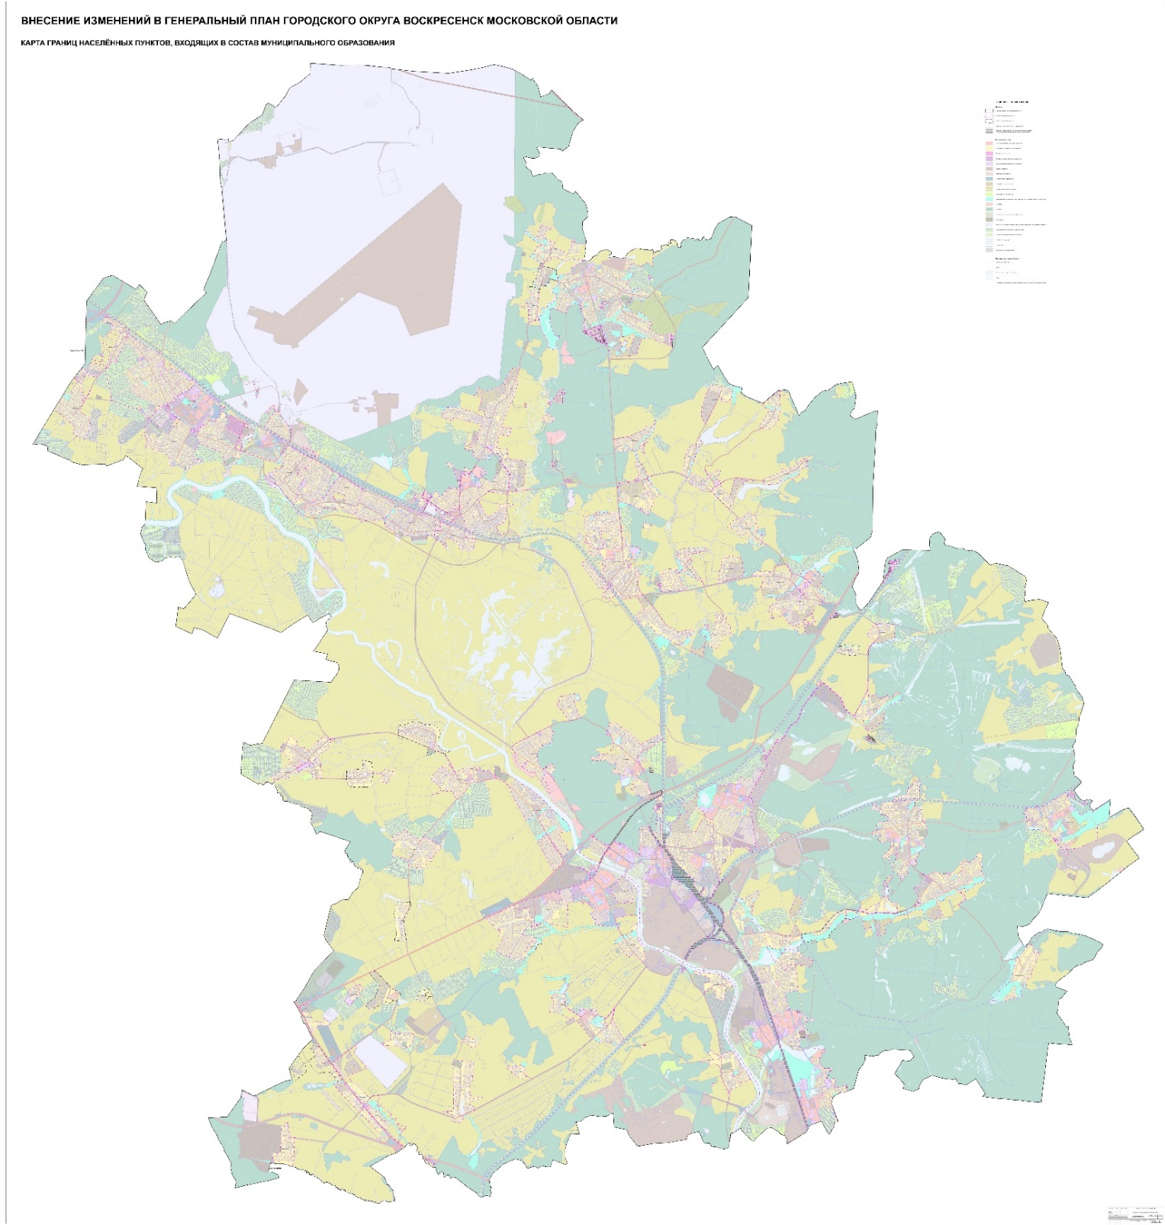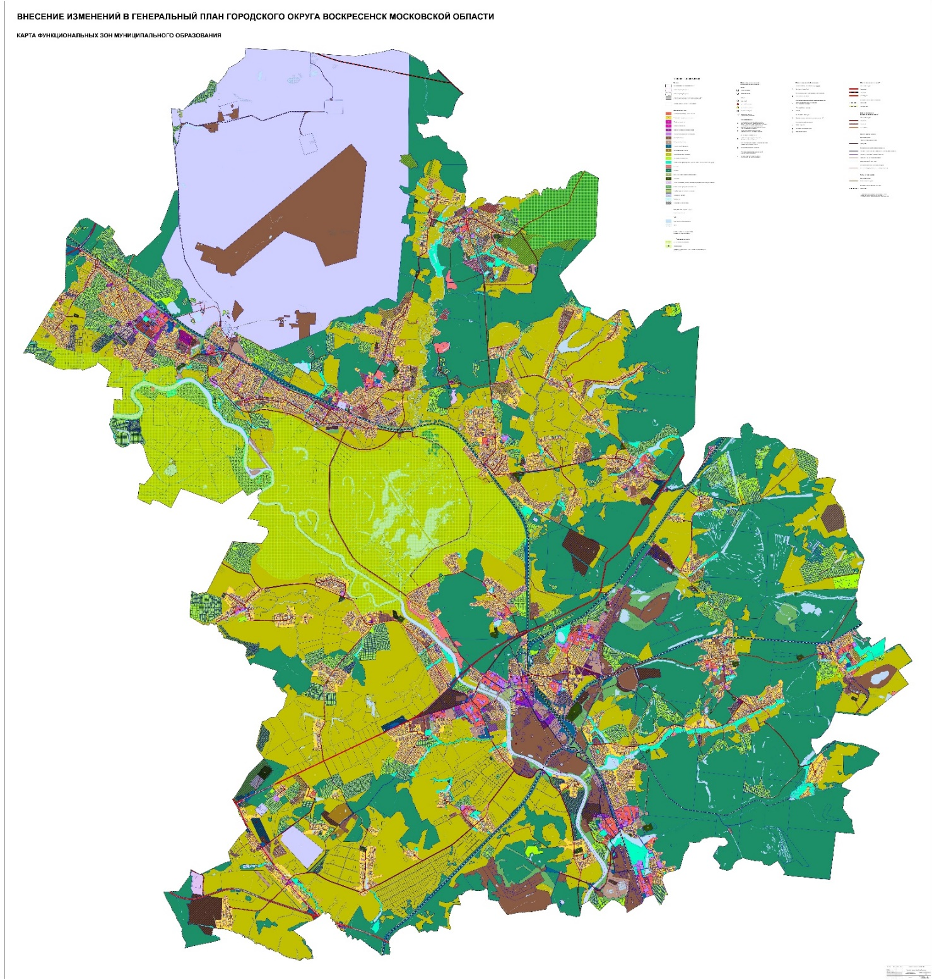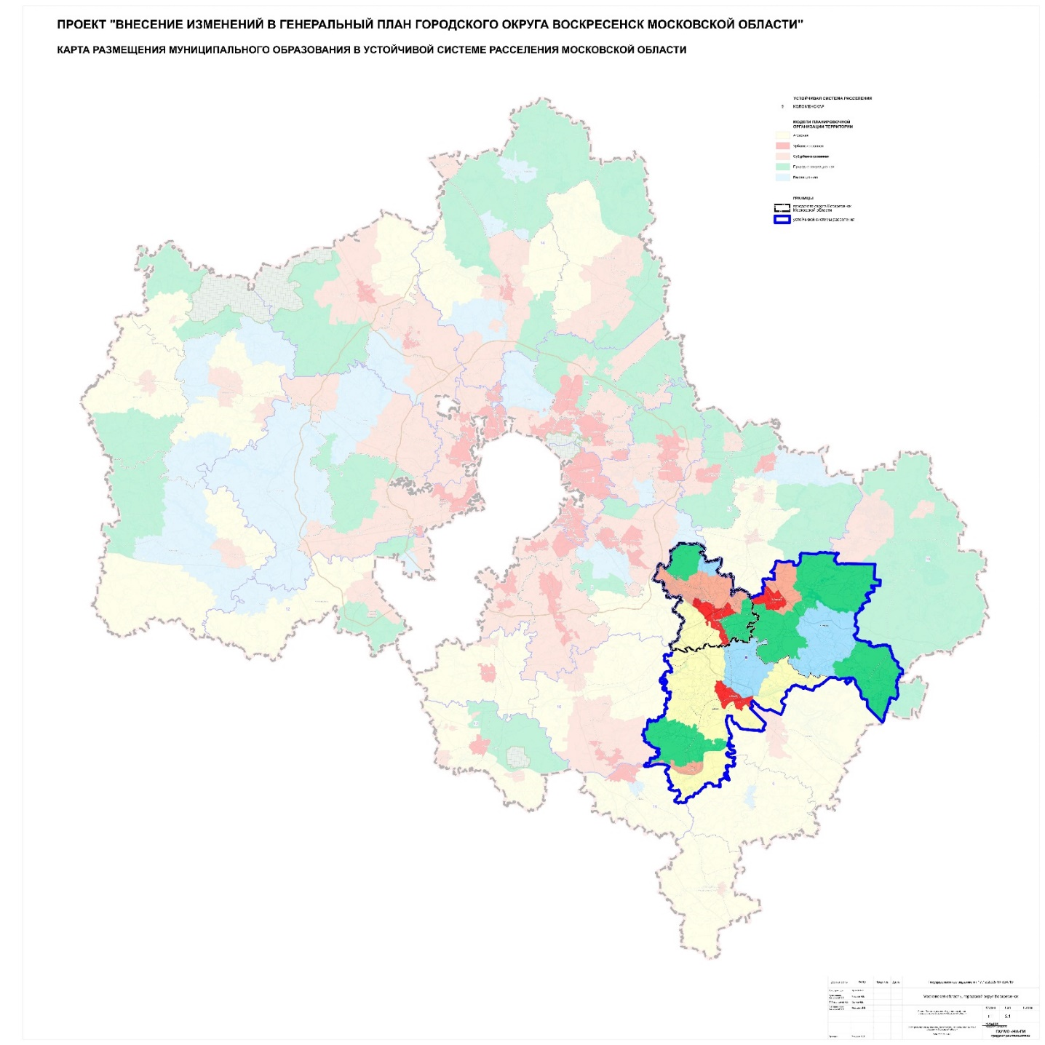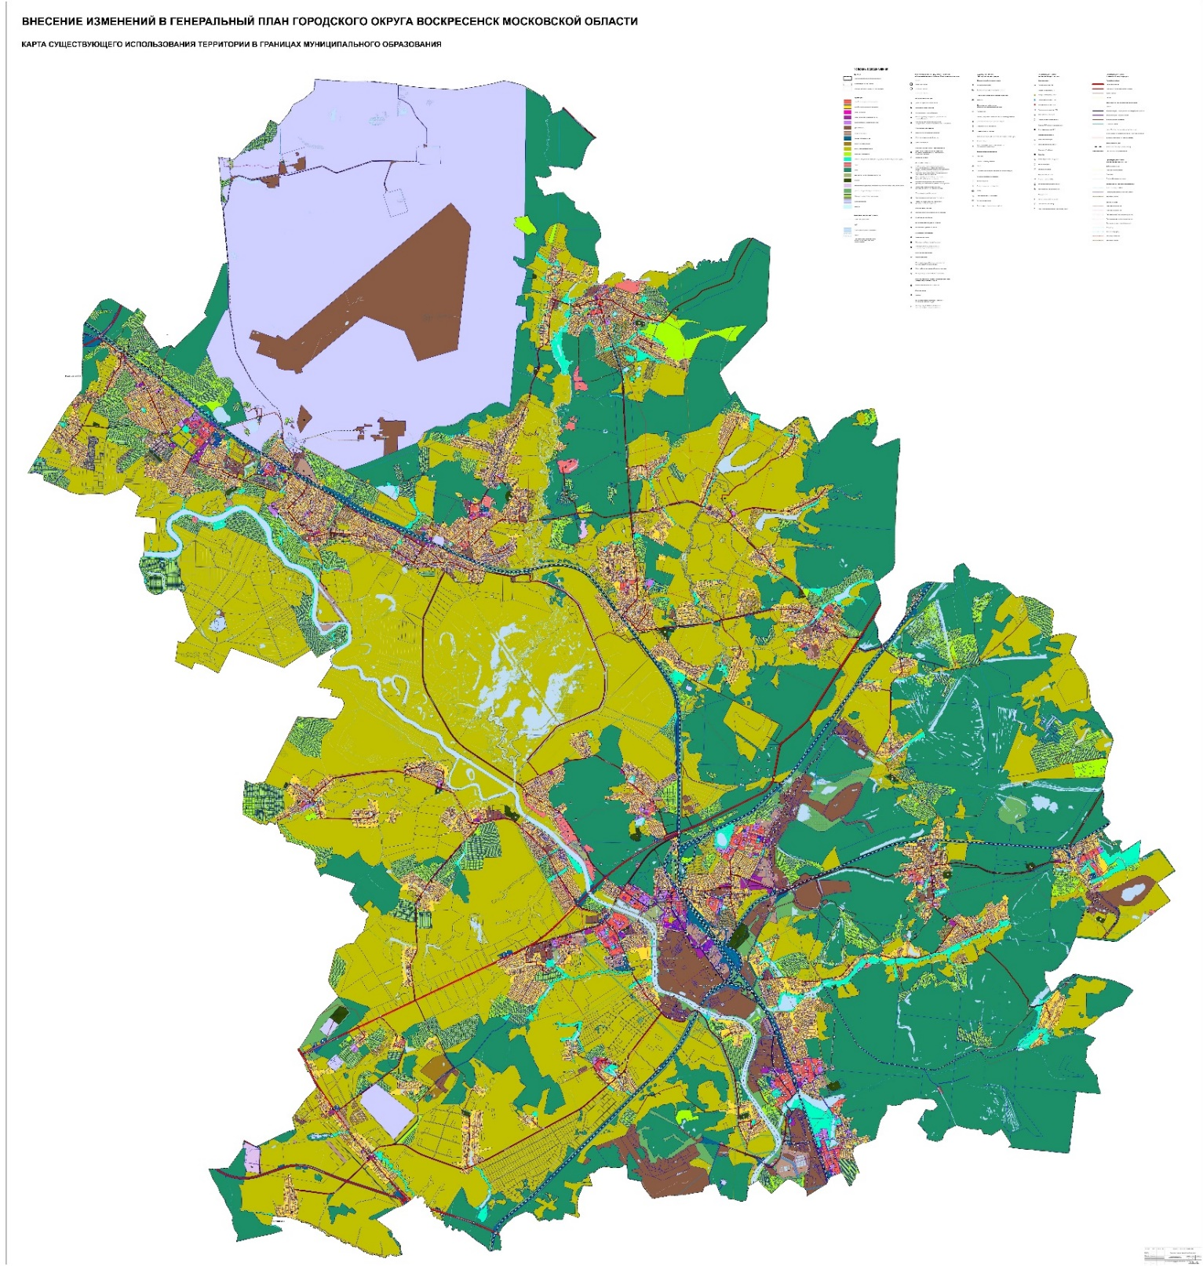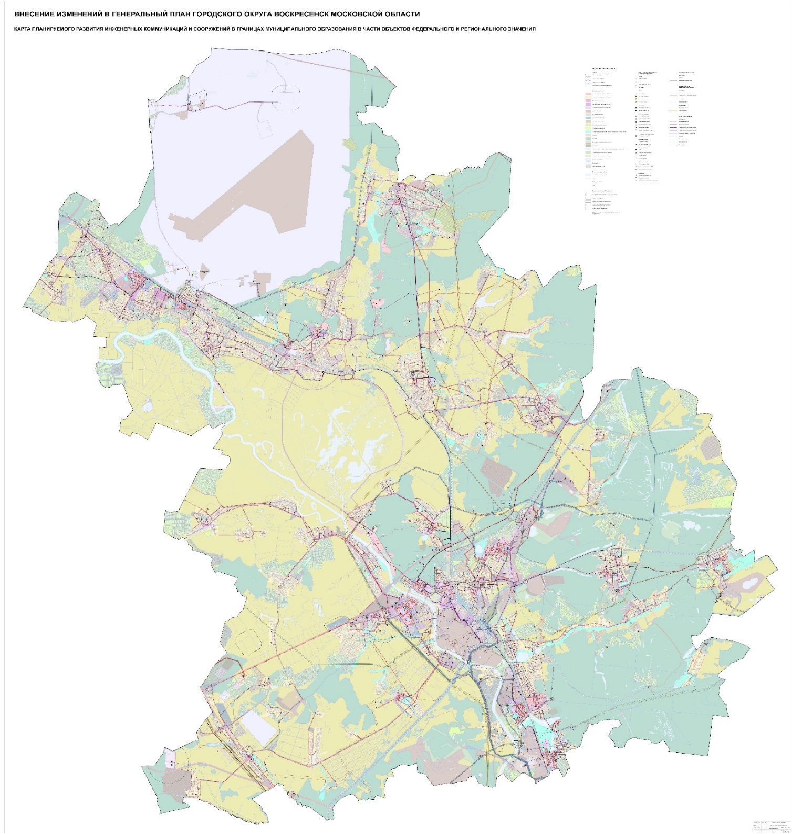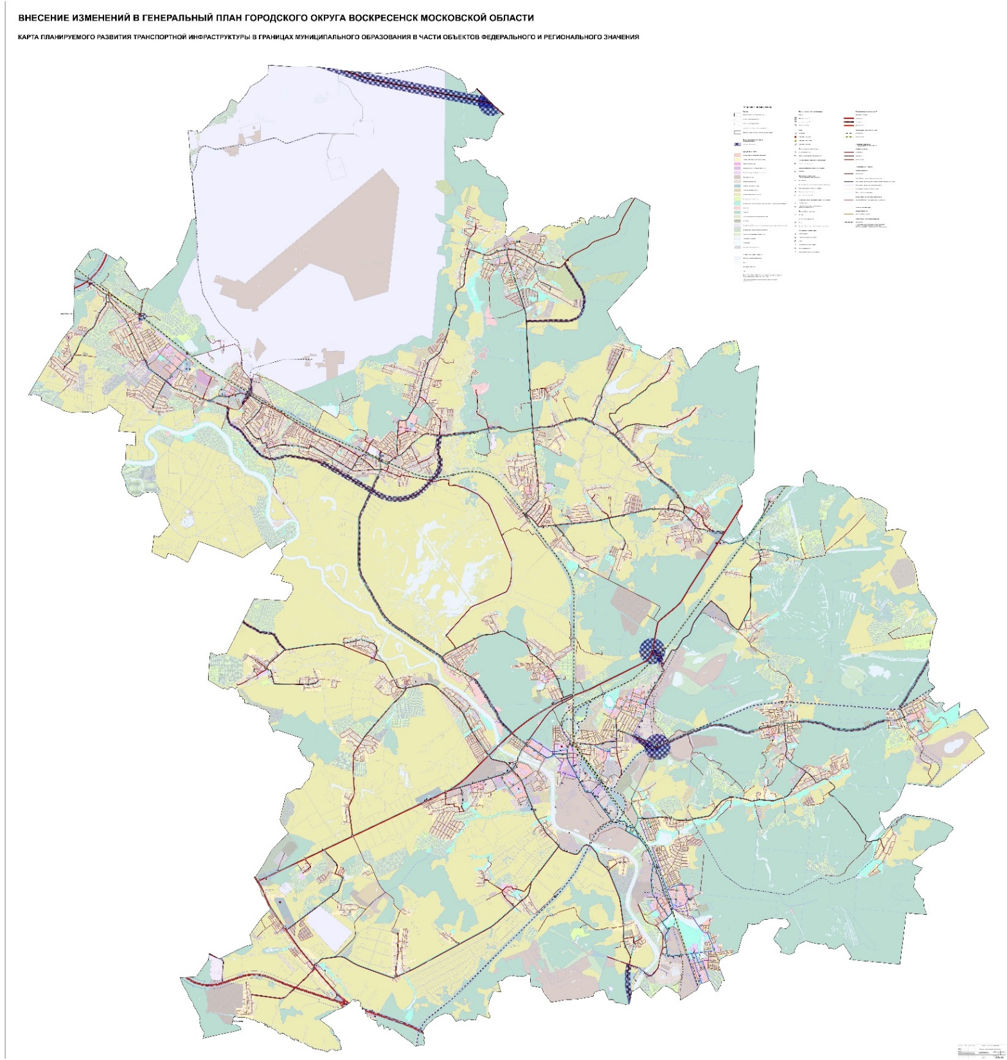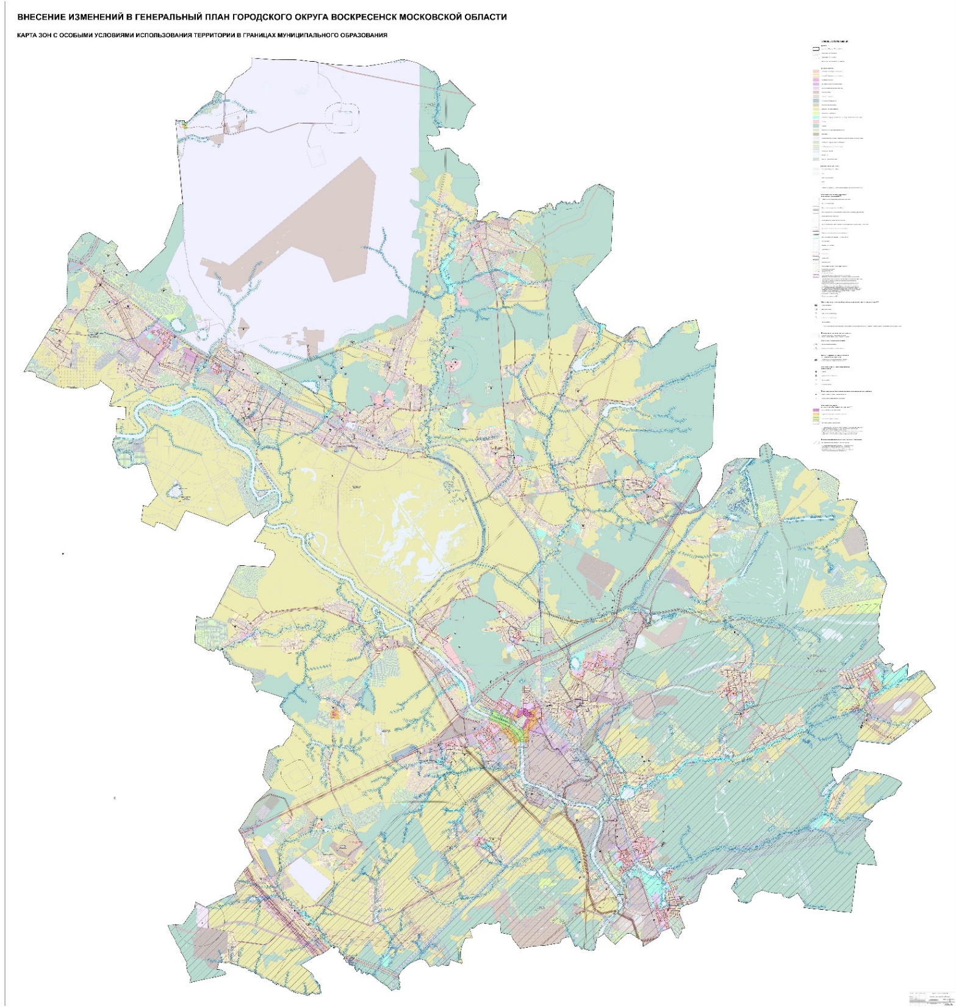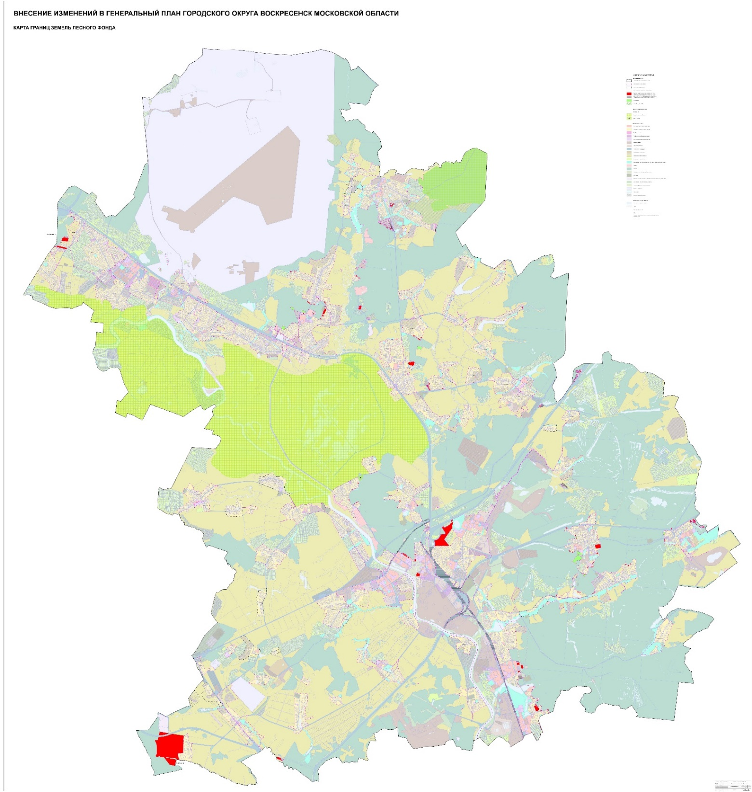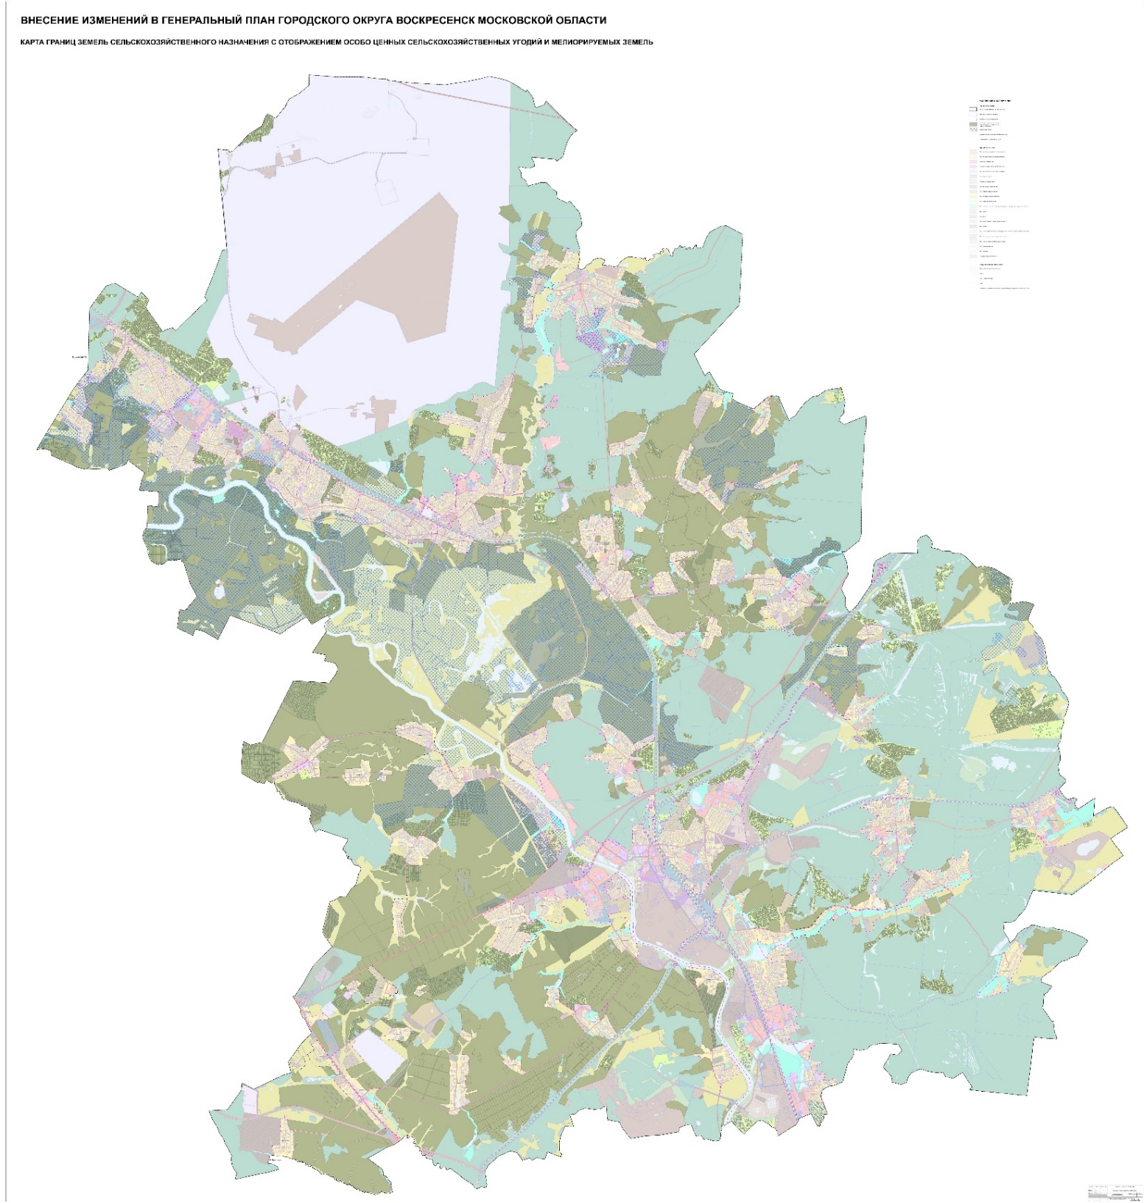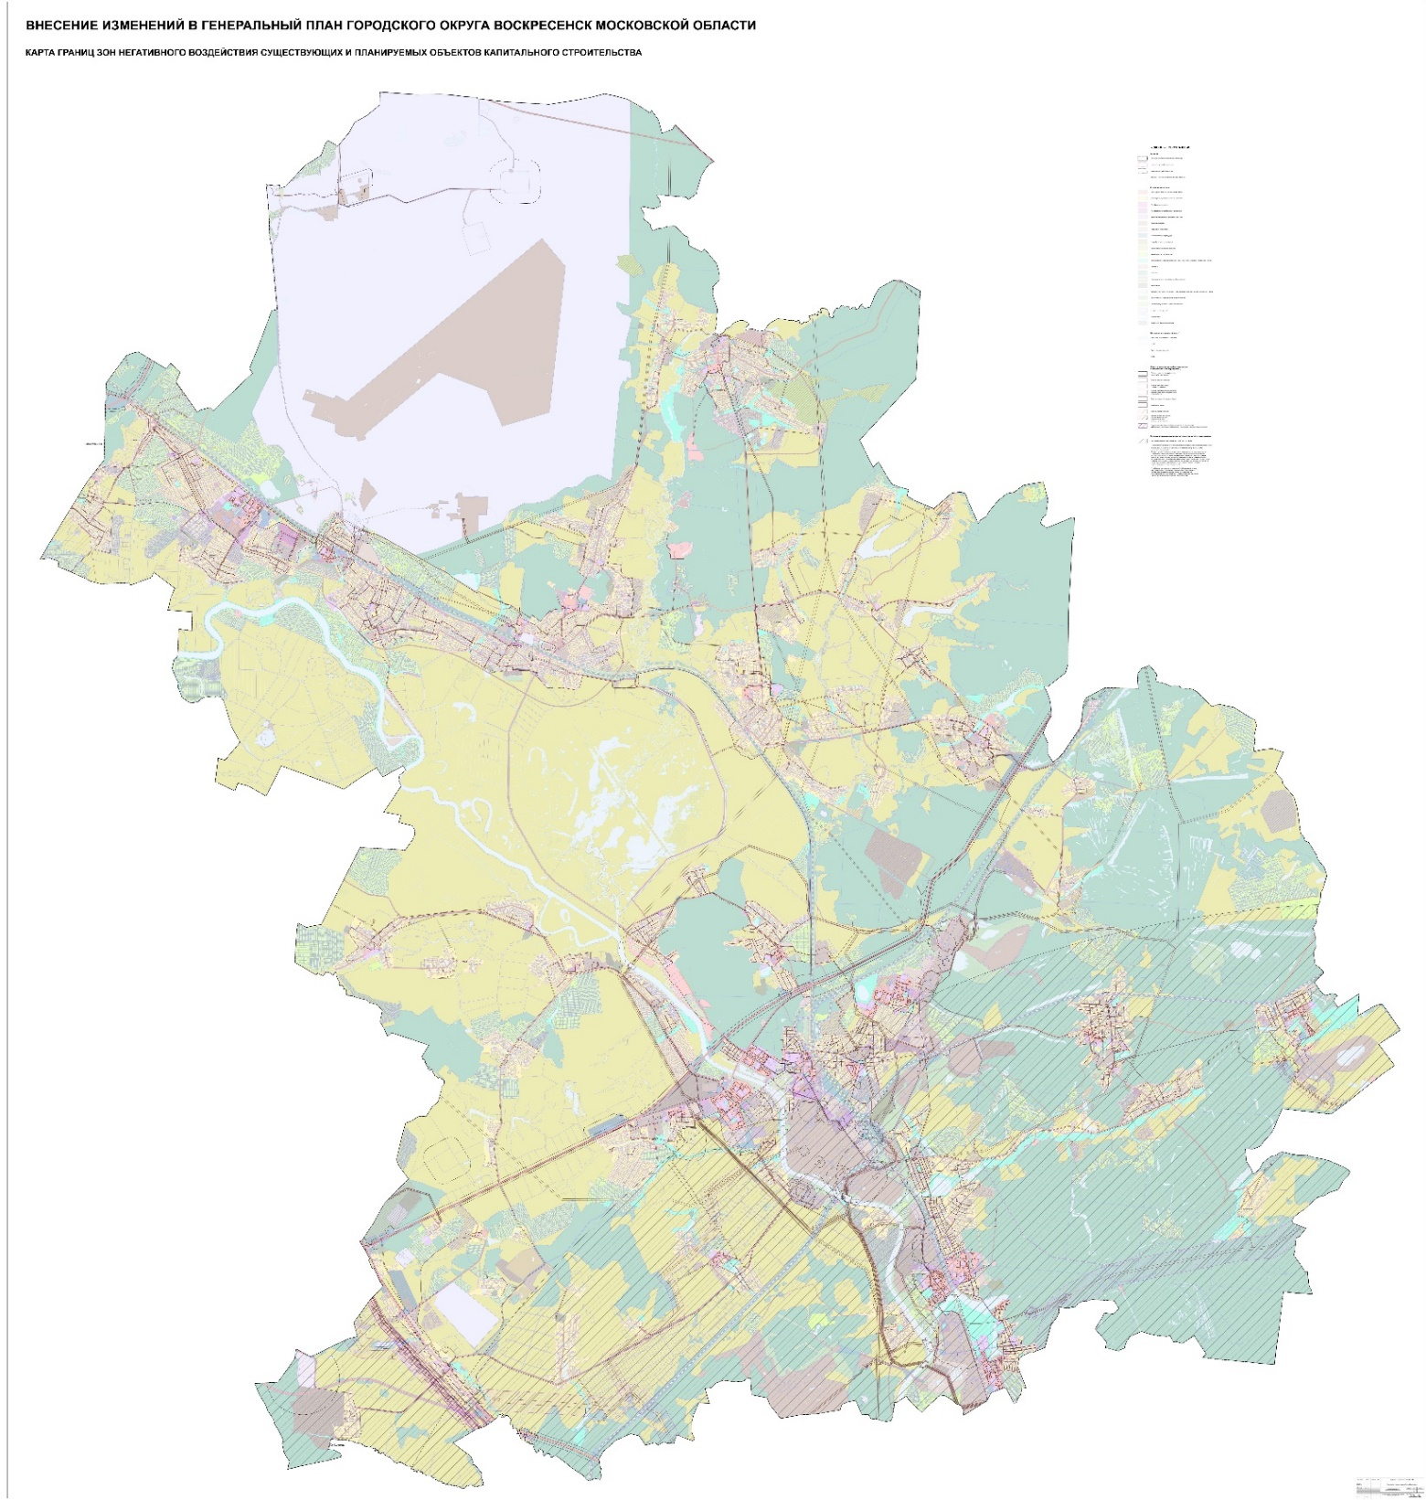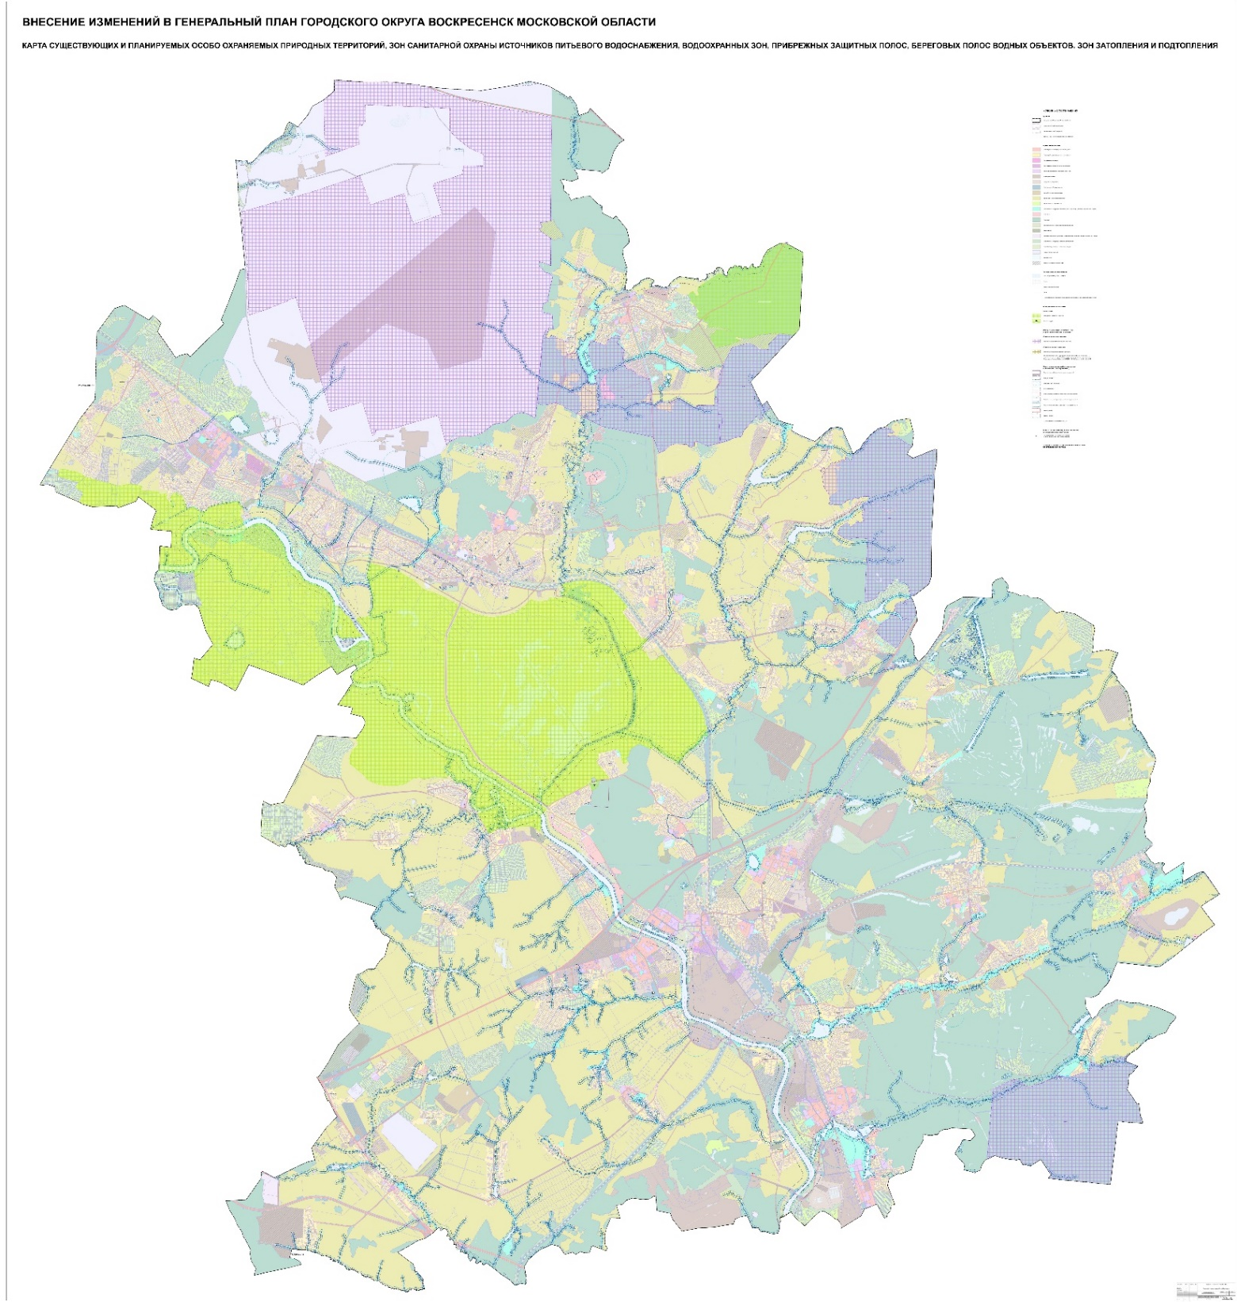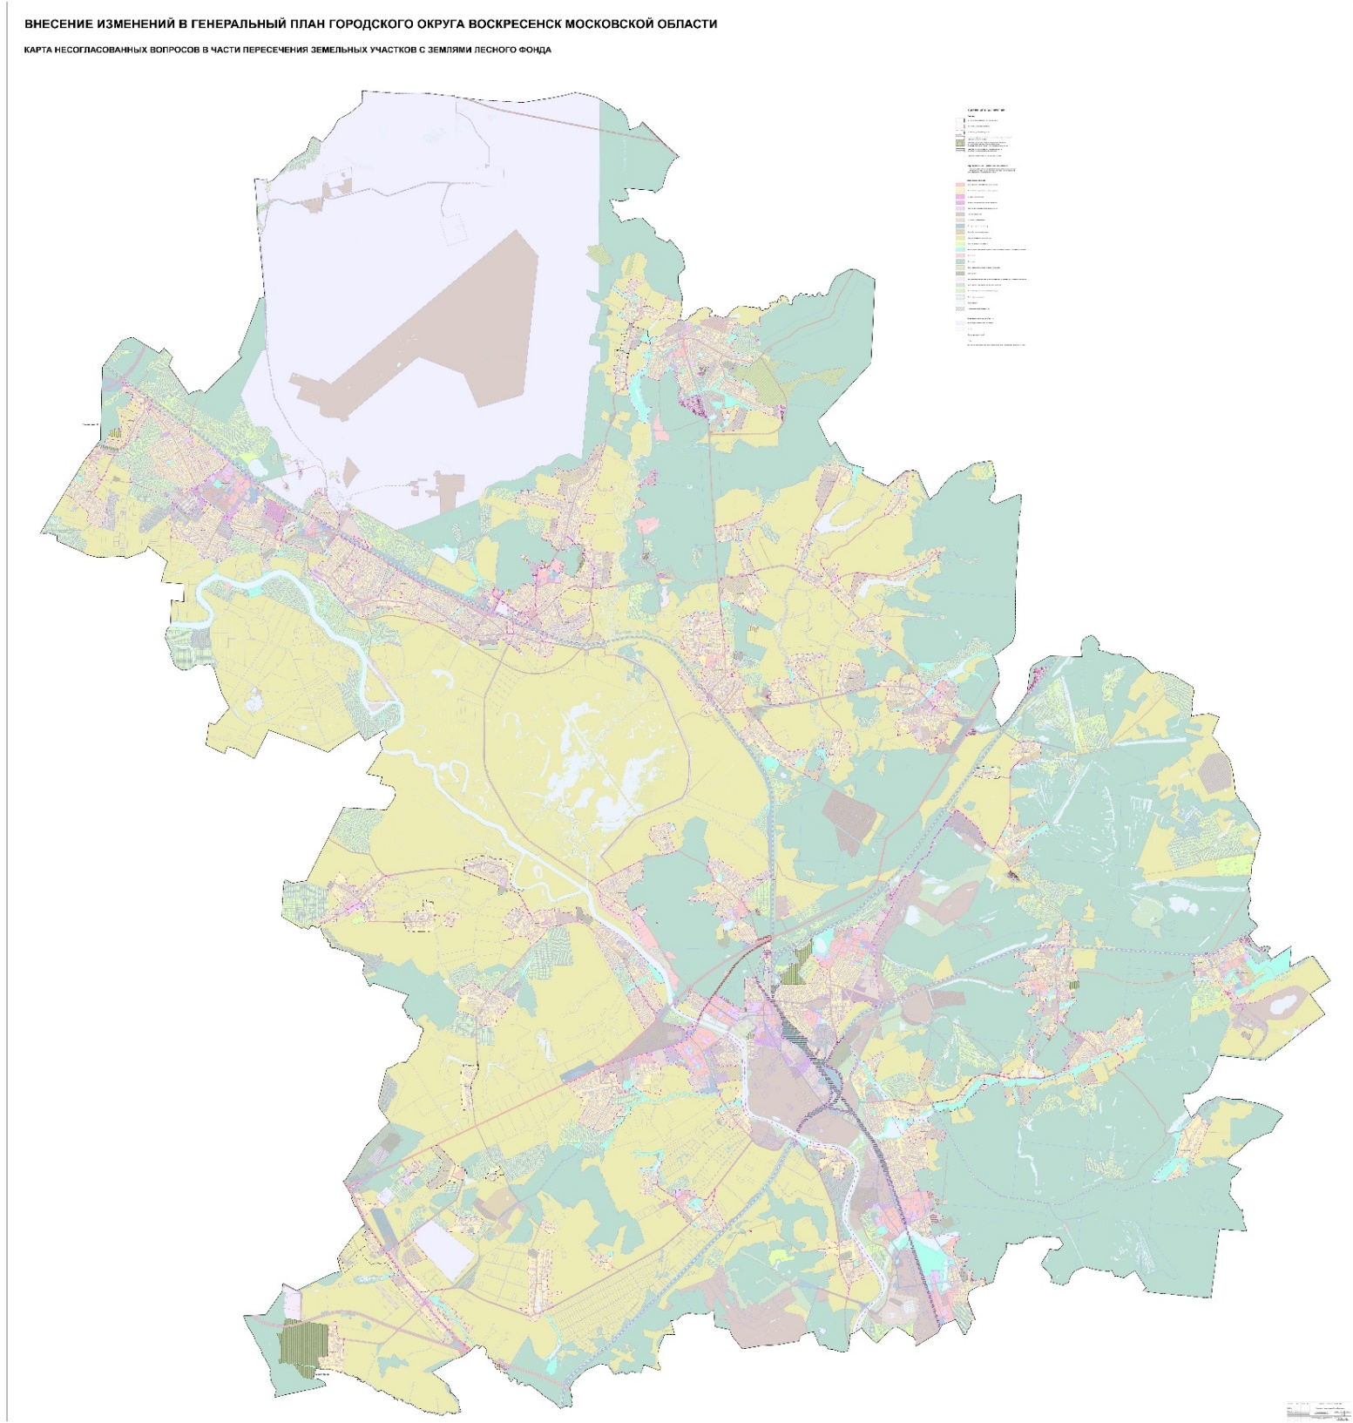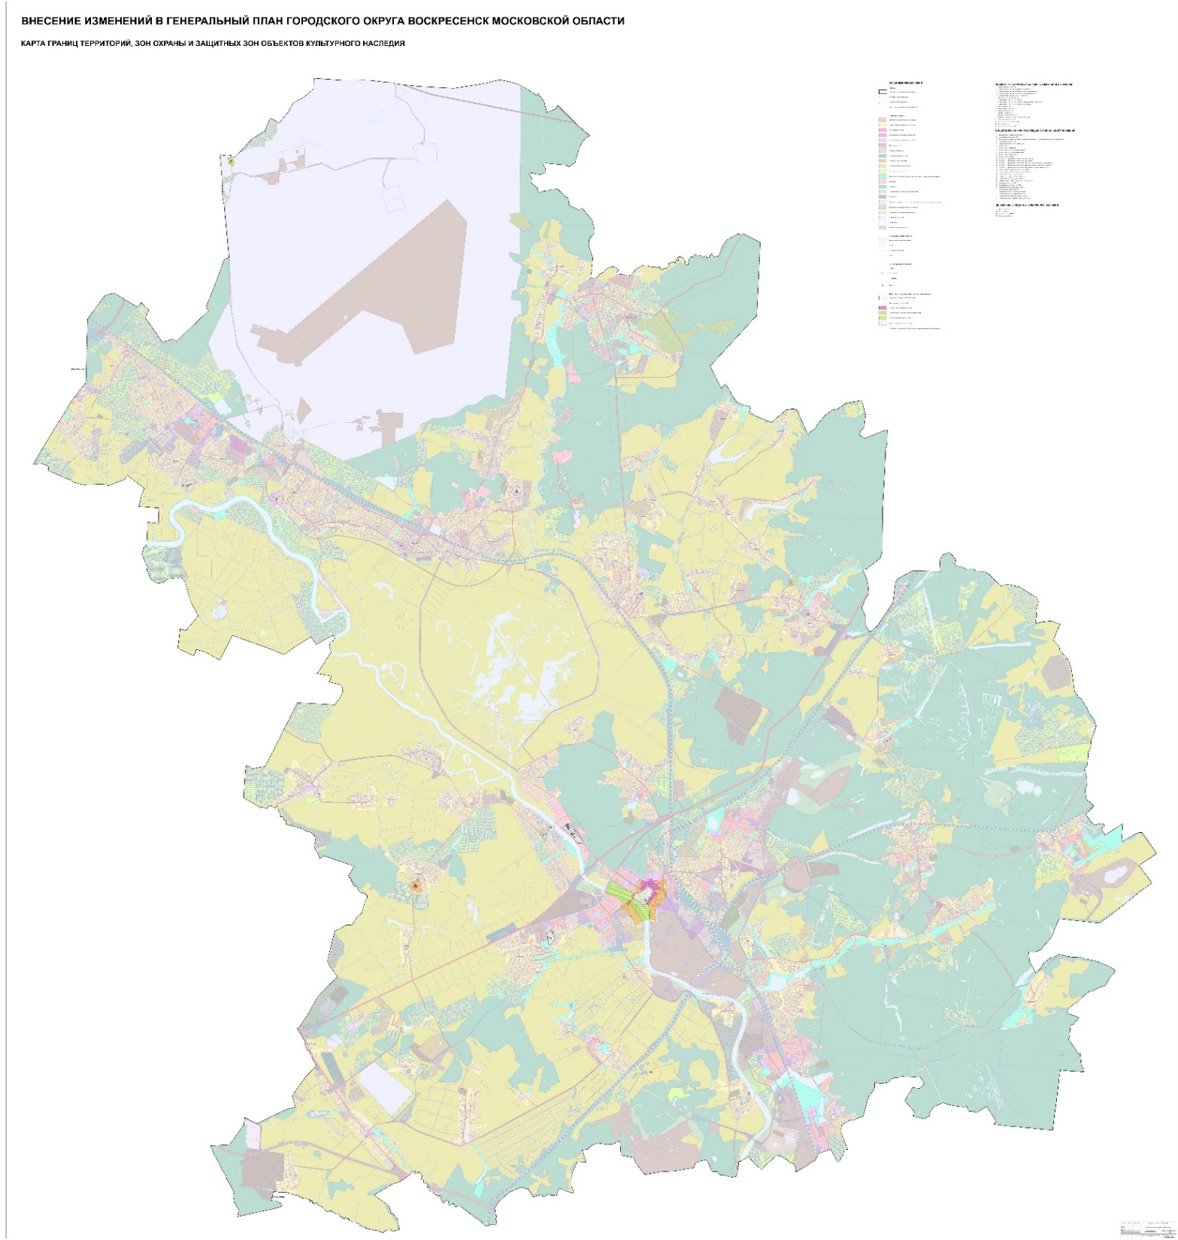

В редакции Постановления правительства Московской области от 16.04.2024 № 358-ПП;
Распоряжение Правительства Российской Федерации от 15.11.2025 № 3321-р «Об утверждении схемы территориального планирования Российской Федерации в области здравоохранения».
Распоряжение Правительства Российской Федерации от 26.02.2013 № 247-р «Об утверждении схемы территориального планирования Российской Федерации в области высшего образования».
Емкость (мощность) объектов приведена ориентировочно и будет определена (уточнена) на стадии подготовки документации ППТ в соответствии с РНГП, а также согласно Программам Комплексного Развития муниципального образования и Адресным инвестиционным программам Московской области. Количество и местоположение планируемых объектов социальной инфраструктуры могут уточняться в соответствии с проектами планировки территории и градостроительными концепциями, одобренными решениями Градостроительного совета Московской области.
Объекты транспортной инфраструктуры федерального значения в материалах генерального плана городского округа отображаются на основании и с учетом утвержденных территориальных документов Российской Федерации и Московской области, как субъекта Российской Федерации, в целях обеспечения информационной целостности документа и утверждению в составе данного документа не подлежат.
Данные по автомагистралям федерального значения в схеме территориального планирования транспортного обслуживания Московской области приведены в информационных целях и не являются предметом утверждения в данном документе.
Постановление Правительства МО от 20.03.2014 N 168/9 (ред. от 06.10.2022) "О развитии транспортно-пересадочных узлов на территории Московской области" (вместе с "Перечнем транспортно-пересадочных узлов областного значения").
С – строительство объекта, Р – реконструкция объекта.

